

**GENEROS ALIMENTICIOS DE VENEZUELA C.A.**

**RIF J-31120014-2**

**MANUAL DEL SISTEMA ADMINISTRATIVO CONTABLE CON APOYO DE INVENTARIO PARA LA EMPRESA DE PRODUCCIÓN GÉNEROS ALIMENTICIOS DE VENEZUELA C.A.**

**Autor:** Andrés Eduardo Vega Vega

Mérida, Mayo de 2019

INDICE GENERAL

Permisología del Sistema Administrativo 5

Abrir el Sistema Administrativo 10

Inicio de Sesión al Sistema Administrativo 10

Registrar un Nuevo Usuario 12

Ver Usuarios Registrados 13

Eliminar Usuarios 14

Editar Perfil 15

Registro de Parámetros 17

Ver Parámetros 18

Actualizar Parámetros 19

Eliminar Parámetros 21

Registro de Insumos 22

Ver Insumos 23

Actualizar Insumos 24

Eliminar Insumos 26

Ver Cálculos de Salarios 28

Actualizar datos de Salarios 29

Registrar nuevo aumento 30

Editar un aumento 32

Ver estándar de costos fijos 34

Registrar un costo fijo 35

Actualizar un costo fijo 37

Eliminar un costo fijo 39

Establecer Producción Mensual 40

Seleccionar Día de Operación 41

Generar Reporte de Caja Banco 43

Transferir Saldo 44

Dar Entrada 46

Dar Salida 48

Ver Bancos 50

Registrar Bancos 51

Editar Bancos 53

Eliminar Banco 55

Ver Proveedores 56

Registrar nuevo proveedor 57

Editar Proveedor 59

Ver Cuentas por Pagar del Proveedor 61

Abonar a Cuentas por Pagar del Proveedor 62

Ver Clientes 64

Registrar nuevo cliente 65

Editar Cliente 67

Ver cuentas por cobrar del cliente 69

Cobrar cuentas por cobrar del cliente 70

Ver Compras 72

Registrar Compra 73

Generar reporte de compras 77

Generar reporte de factura de compras 78

Ver Ventas 80

Registrar Venta 81

Generar reporte de ventas 83

Generar reporte de factura de ventas 84

Ver Procesos Productivos 86

Ver ingredientes de procesos productivos 87

Registrar parámetros, insumos y productos a un proceso productivo 88

Editar Proceso Productivo 90

Desactivar un proceso productivo 92

Ejecutar una corrida de producción 93

Ver historial de producciones 95

Generar reporte del historial de producciones 96

Ver costos directos de producción 97

Generar reporte de costos de producción 98

Ver inventarios de materias primas, productos semiprocesados, productos terminados o presentaciones 100

Generar reporte de inventarios de materias primas, productos semiprocesados, productos terminados o presentaciones 102

Ver cardex de inventarios de materias primas, productos semiprocesados, productos terminados o presentaciones 104

Generar reporte de cardex de inventarios de materias primas, productos semiprocesados, productos terminados o presentaciones 105

INDICE GENERAL

Figura Nº 1. Captura del acceso directo al Sistema Administrativo 18

Figura Nº 2. Pantalla de Inicio de Sesión 19

Figura Nº 3. Pantalla de Inicio (admin) 19

Figura Nº 4. Pantalla de Registro de Usuarios 20

Figura Nº 5. Pantalla de Lista de Usuarios 21

Figura Nº 6. Pantalla de alerta al eliminar un usuario 22

Figura Nº 7. Pantalla de alerta al eliminar un usuario 22

Figura Nº 8. Abriendo la página para editar el perfil 23

Figura Nº 9. Página de edición de perfil 23

Figura Nº 10. Pantalla de lista de usuarios con mensaje de éxito de actualización 23

Figura Nº 11. Pantalla de Registro de Parámetros 25

Figura Nº 12. Pantalla de lista de Parámetros con mensaje de éxito de registro 25

Figura Nº 13. Pantalla de Lista de Parámetros 26

Figura Nº 14. Pantalla de Lista de Parámetros 27

Figura Nº 15. Pantalla de Actualización de Parámetros 27

Figura Nº 16. Pantalla de Actualización de Parámetros 28

Figura Nº 17. Eliminación de Parámetros 29

Figura Nº 18. Confirmación de eliminación de Parámetros 29

Figura Nº 19. Pantalla de Lista de parámetros con mensaje de confirmación de eliminación 29

Figura Nº 20. Pantalla de Registro de Parámetros 30

Figura Nº 21. Pantalla de lista de insumos con mensaje de éxito de registro 30

Figura Nº 22. Pantalla de Lista de Parámetros 31

Figura Nº 23. Pantalla de Lista de Insumos 32

Figura Nº 24. Pantalla de Actualización de Insumos 32

Figura Nº 25. Pantalla de Actualización de Insumos 33

Figura Nº 26. Eliminación de Parámetros 34

Figura Nº 27. Confirmación de eliminación de insumos 34

Figura Nº 28. Pantalla de Lista de insumos con mensaje de confirmación de eliminación 35

Figura Nº 29. Pantalla de Cálculo de Salarios 36

Figura Nº 30. Pantalla de Actualización de Salarios 37

Figura Nº 31. Pantalla de Actualización de Salarios con mensaje de confirmación 37

Figura Nº 32. Pantalla de Actualización de Salarios resaltando botón para registrar aumento 38

Figura Nº 33. Pantalla de Actualización de Salarios con mensaje de registro de aumento 39

Figura Nº 34. Pantalla de Actualización de Salarios, editando aumento 40

Figura Nº 35. Formulario de actualización de aumento 40

Figura Nº 36. Pantalla de Actualización de datos para salarios con mensaje de confirmación de edición de Aumentos 41

Figura Nº 37. Pantalla de Cálculo de Estándar de Costos Fijos 42

Figura Nº 38. Pantalla de Registro de Costo Fijo 43

Figura Nº 39. Pantalla de Cálculo de Estándar de Costos Fijos con mensaje de confirmación de registro de costo fijo 44

Figura Nº 40. Pantalla de Cálculo de Estándar de Costos Fijos editando costo fijo 45

Figura Nº 41. Formulario de edición de costos fijos 45

Figura Nº 42. Pantalla de Cálculo de Estándar de Costos Fijos con mensaje de confirmación de actualización de costo fijo 46

Figura Nº 43. Pantalla de Cálculo de Estándar de Costos Fijos para eliminar costo fijo 47

Figura Nº 44. Pantalla de Cálculo de Estándar de Costos Fijos con confirmación de eliminación de costo fijo 47

Figura Nº 45. Pantalla de Actualización de Producción Mensual 48

Figura Nº 46. Pantalla de Cálculo de Estándar de Costos Fijos con confirmación de actualización de producción mensual 48

Figura Nº 47. Pantalla para Abrir dia de Operación 49

Figura Nº 48. Pantalla para Abrir dia de Operación con el selector de fecha 50

Figura Nº 49. Pantalla de caja banco para un día cerrado 50

Figura Nº 50. Reporte PDF generado para Caja Chica 51

Figura Nº 51. Página de Caja Banco resaltando el botón de Transferir Saldo 52

Figura Nº 52. Página de Transferir Saldo 52

Figura Nº 53. Página de Caja Banco mostrando la transferencia realizada 53

Figura Nº 54. Barra de Navegación de bancos en caja banco 53

Figura Nº 55. Página de Caja Banco mostrando destino de la transferencia realizada 53

Figura Nº 56. Página de Caja Banco resaltando la opción de dar entrada 54

Figura Nº 57. Página de registro de entrada 54

Figura Nº 58. Página de Caja Banco mostrando el resultado de la entrada monetaria 55

Figura Nº 59. Página de Caja Banco resaltando el botón de Dar Salida 56

Figura Nº 60. Página de Dar Salida 56

Figura Nº 61. Página de Caja Banco resaltando operación de Salida 57

Figura Nº 62. Menú para seleccionar Ver Bancos 58

Figura Nº 63. Página de Lista de Bancos 58

Figura Nº 64. Menú para seleccionar Crear Nuevo Banco 59

Figura Nº 65. Página para el registro de un nuevo banco 59

Figura Nº 66. Lista de Bancos resaltando el banco recién registrado 60

Figura Nº 67. Lista de Bancos resaltando botón de editar banco 61

Figura Nº 68. Página de actualización de banco 61

Figura Nº 69. Página de lista de bancos mostrando mensaje de actualización 62

Figura Nº 70. Mensaje de error previniendo de la eliminación de banco banesco 63

Figura Nº 71. Opción de eliminar banco 63

Figura Nº 72. Página de lista de bancos con mensaje de eliminación de banco 63

Figura Nº 73. Menú para ver proveedores 64

Figura Nº 74. Lista de proveedores 64

Figura Nº 75. Menú para el registro de un nuevo proveedor 65

Figura Nº 76. Registro de proveedor 65

Figura Nº 77. Lista de proveedores con el proveedor recién registrado 66

Figura Nº 78. Lista de proveedores resaltando el botón de editar proveedor 67

Figura Nº 79. Página de actualización de proveedor 67

Figura Nº 80. Lista de proveedores mostrando mensaje de proveedor actualizado 68

Figura Nº 81. Lista de proveedores resaltando botón para ver cuentas por pagar 69

Figura Nº 82. Página de cuentas por pagar de proveedor 69

Figura Nº 83. Botón de abonar a cuentas por pagar 70

Figura Nº 84. Botón de abonar a cuentas por pagar 70

Figura Nº 85. Lista de cuentas por pagar al proveedor resaltando el pago de deuda 71

Figura Nº 86. Menú para ver cliente 72

Figura Nº 87. Lista de clientes 72

Figura Nº 88. Menú para crear nuevo cliente 73

Figura Nº 89. Formulario para crear nuevo cliente 74

Figura Nº 90. Página de lista de clientes con el mensaje de registro exitoso 74

Figura Nº 91. Página de lista de clientes resaltando botón de edición de cliente 75

Figura Nº 92. Página actualización de cliente 75

Figura Nº 93. Página de lista de cliente con mensaje de actualización exitosa 76

Figura Nº 94. Página de lista de cliente resaltando botón de ver cuentas por cobrar 77

Figura Nº 95. Página de cuentas por cobrar del cliente 77

Figura Nº 96. Botón de cobrar deuda 78

Figura Nº 97. Página para cobrar deudas pendientes de cliente 78

Figura Nº 98. Página de cuentas por cobrar del cliente con mensaje de cobro de deuda 79

Figura Nº 99. Menú para ver compras 80

Figura Nº 100. Lista de Compras 80

Figura Nº 101. Menú para ingresar una nueva compra 81

Figura Nº 102. Página para el ingreso de una nueva compra 81

• Figura Nº 103. Selección de proveedor 82

Figura Nº 104. Página para el ingreso materias primas a la compra 82

Figura Nº 105. Página para el ingreso materias primas a la compra, materias primas ingresadas 83

Figura Nº 106. Página para el ingreso materias primas a la compra, ingreso de cantidades y costos para cada materia prima 83

Figura Nº 107. Página de lista de compras con el mensaje de compra registrada exitosamente 84

Figura Nº 108. Página de lista de compras con el selector de mes de reporte desplegado 85

Figura Nº 109. Reporte PDF de compras realizadas en el mes de Agosto del 2019 85

Figura Nº 110. Factura de compra 86

Figura Nº 111. Reporte de factura de compra 87

Figura Nº 112. Menú para ver compras 88

Figura Nº 113. Lista de Ventas 88

Figura Nº 114. Menú para ingresar una nueva venta 89

Figura Nº 115. Página para el ingreso de una nueva venta 89

Figura Nº 116. Página para el ingreso de los productos vendidos 90

Figura Nº 117. Página de lista de ventas con el mensaje de venta registrada exitosamente 90

Figura Nº 118. Página de lista de ventas con el selector de mes de reporte desplegado 91

Figura Nº 119. Reporte PDF de ventas realizadas en el mes de Agosto del 2019 91

Figura Nº 120. Lista de ventas resaltando botón para ver factura 92

Figura Nº 121. Factura de venta 92

Figura Nº 122. Reporte de factura de venta 93

Figura Nº 123. Menú para ver procesos productivos 94

Figura Nº 124. Lista de procesos productivos 94

Figura Nº 125. Lista de procesos productivos resaltando botón de ver ingredientes 95

Figura Nº 126. Ingredientes del proceso productivo 95

Figura Nº 127. Selector de parámetros para ingredientes 96

Figura Nº 128. Registrando un parámetro como ingrediente con requerimiento por defecto 97

Figura Nº 129. Lista de procesos productivos resaltando el botón de editar 98

Figura Nº 130. Formulario para la edición de procesos productivos 98

Figura Nº 131. Lista de procesos productivos con mensaje de actualización exitosa 99

Figura Nº 132. Lista de procesos productivos resaltando botón de mover a papelera 100

Figura Nº 133. Papelera de reciclaje de procesos productivos 100

Figura Nº 134. Lista de procesos productivos resaltando el botón de Ejecutar Proceso 101

Figura Nº 135. Lista de procesos productivos resaltando el botón de Ejecutar Proceso 101

Figura Nº 136. Requerimientos totales de ingredientes para la corrida de producción 102

Figura Nº 137. Costos de Producción 102

Figura Nº 138. Menú para ver costos de producción 103

Figura Nº 139. Historial de producciones 103

Figura Nº 140. Historial de producciones con el selector de mes desplegado 104

Figura Nº 141. Reporte PDF de las producciones del mes de Agosto del año 2019 104

Figura Nº 142. Historial de producciones resaltando el botón para ver producción 105

Figura Nº 143. Costos de producción 105

Figura Nº 144. Costos de producción resaltando botón de Generar reporte 106

Figura Nº 145. Reporte PDF de Costos de producción 107

Figura Nº 146. Menú para ver inventarios 108

Figura Nº 147. Inventario de materias primas 109

Figura Nº 148. Inventario de materias primas resaltando el botón de generar reporte 110

Figura Nº 149. Reporte de existencias de materias primas para el mes de Agosto del año 2019 111

Figura Nº 150. Inventario de materias primas resaltando la opción de Ver Cardex 112

Figura Nº 151. Página de Cardex para ACEITE 112

Figura Nº 152. Página de Cardex para ACEITE con el selector de mes para reporte desplegado 113

Figura Nº 153. Reporte de Cardex de materia prima ACEITE para el mes de Agosto del año 2019. 113

Permisología del Sistema Administrativo

En cuanto a la gestión de los permisos para los diferentes procesos realizables en el sistema se tiene la siguiente tabla, se marcan con “X” los procesos que los distintos tipos de usuario pueden llevar a cabo:

|  |  |  |  |
| --- | --- | --- | --- |
| Proceso | Admin | Tipo1 | Tipo2 |
| Inicio de Sesión | X | X | X |
| Cierre de Sesión | X | X | X |
| Ver Parámetros | X | X | X |
| Registrar nuevo parámetro | X | X |  |
| Editar un parámetro | X | X |  |
| Eliminar un parámetro | X | X |  |
| Ver Insumos | X | X | X |
| Registrar nuevo insumo | X | X |  |
| Editar un insumo | X | X |  |
| Eliminar un insumo | X | X |  |
| Ver Salarios | X | X | X |
| Actualizar datos base para salarios | X | X |  |
| Registrar nuevos aumentos | X | X |  |
| Editar aumentos | X | X |  |
| Eliminar aumentos | X | X |  |
| Seleccionar Fecha de Operación | X | X | X |
| Cerrar día | X | X |  |
| Transferir Saldo | X | X |  |
| Dar entrada | X |  |  |
| Dar Salida | X |  |  |
| Generar reporte PDF de caja banco | X | X | X |
| Ver bancos | X |  |  |
| Registrar Nuevo Banco | X |  |  |
| Editar Banco | X |  |  |
| Eliminar Banco | X |  |  |
| Ver proveedores | X | X | X |
| Registrar nuevo proveedor | X | X |  |
| Editar Proveedor | X | X |  |
| Ver cuentas por pagar del proveedor | X | X | X |
| Abonar a cuentas por pagar del proveedor | X | X |  |
| Ver clientes | X | X | X |
| Registrar nuevo cliente | X | X |  |
| Editar cliente | X | X |  |
| Ver cuentas por cobrar del cliente | X | X | X |
| Cobrar cuentas por cobrar del cliente | X | X |  |
| Ver Compras | X | X | X |
| Registrar Compra | X | X |  |
| Generar reporte de compras | X | X | X |
| Generar reporte de factura de compra | X | X | X |
| Ver Ventas | X | X | X |
| Registrar Venta | X | X |  |
| Generar reporte de Venta | X | X | X |
| Generar reporte de factura de venta | X | X | X |
| Ver procesos productivos | X | X | X |
| Ver ingredientes de procesos productivos | X | X | X |
| Registrar ingredientes, insumos y productos a un proceso productivo | X | X |  |
| Editar Proceso Productivo | X |  |  |
| Desactivar un proceso productivo | X |  |  |
| Ejecutar una corrida de producción | X | X |  |
| Ver costos directos de producción | X | X | X |
| Generar reporte de costos de producción | X | X | X |
| Ver historial de producciones | X | X | X |
| Generar reporte del historial de producciones | X | X | X |
| Ver inventarios de materias primas, productos semiprocesados, productos terminados o presentaciones | X | X | X |
| Generar reporte de inventarios de materias primas, productos semiprocesados, productos terminados o presentaciones | X | X | X |
| Ver cardex de inventarios de materias primas, productos semiprocesados, productos terminados o presentaciones | X | X | X |
| Generar reporte de cardex de inventarios de materias primas, productos semiprocesados, productos terminados o presentaciones | X | X | X |

El usuario Admin corresponde al Administrador de la empresa, el usuario tipo 1 corresponde a un ayudante sin acceso a procesos más delicados en el sistema, el usuario tipo 2 corresponde a un consultor sin posibilidad de modificar nada en el sistema.

Abrir el Sistema Administrativo

Gracias a la configuración como servicio del Sistema Administrativo, cualquier usuario registrado que desee utilizarlo tan sólo necesitará abrir el acceso directo en el escritorio de los equipos de la oficina administrativa llamado “GAVCA, haciendo doble click en el mismo.



Figura Nº 1. Captura del acceso directo al Sistema Administrativo

Inmediatamente se abrirá el navegador web predeterminado para la máquina en la que se ejecute y mostrará el inicio de sesión de los usuarios del sistema.

Inicio de Sesión al Sistema Administrativo

Para iniciar sesión al sistema administrativo solo hace falta colocar las credenciales otorgadas por el administrador luego de su registro en la página de inicio de sesión.

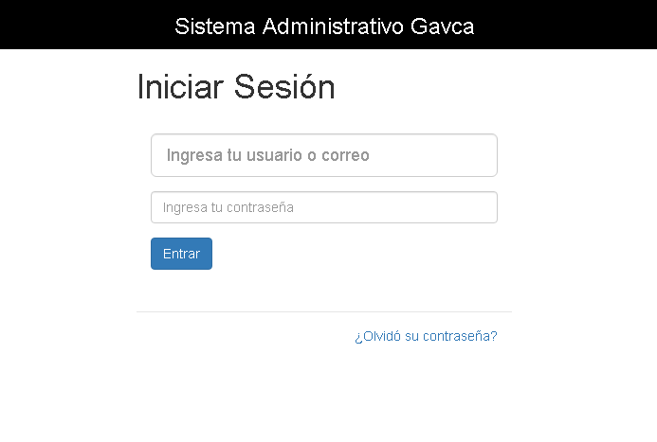

Figura Nº 2. Pantalla de Inicio de Sesión

Una vez Iniciada la sesión se despliega la página de bienvenida al sistema administrativo, en la cual se muestra el menú principal con todas las opciones disponibles para ese usuario, en la siguiente captura se muestra un menú para un usuario administrador, los menus para usuarios de distintos privilegios son diferentes.

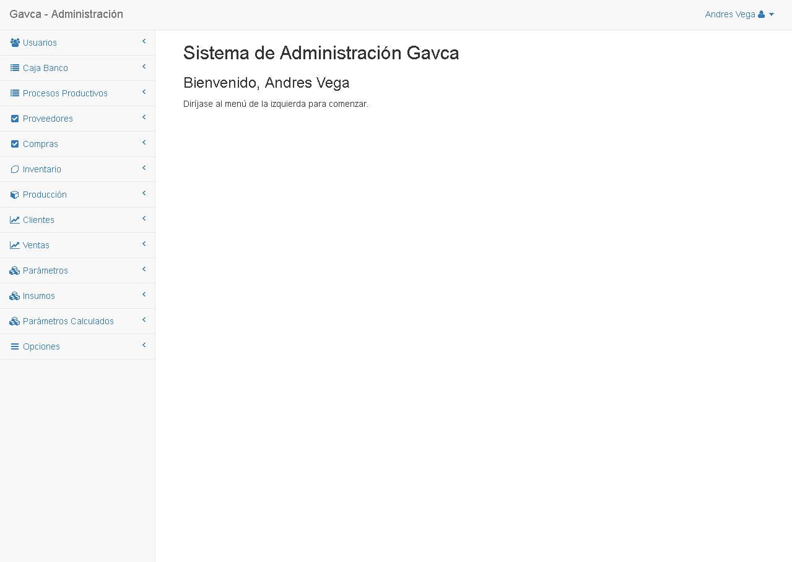

Figura Nº 3. Pantalla de Inicio (admin)

Registrar un Nuevo Usuario

Para registrar un nuevo usuario, ir al menú Usuarios y desplegarlo, luego hacer click en “Registrar Usuario”.

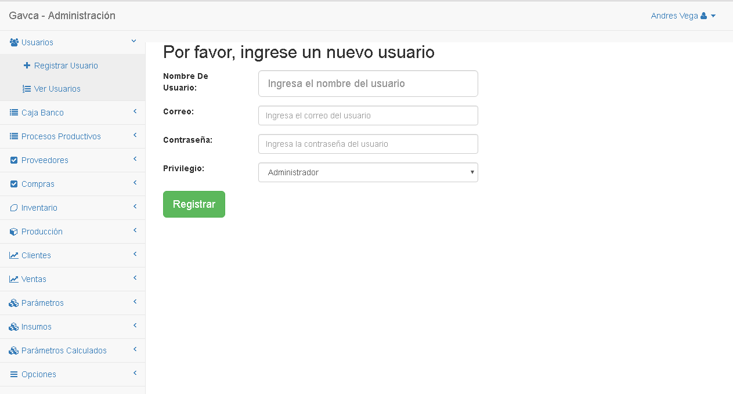

Figura Nº 4. Pantalla de Registro de Usuarios

Al desplegarse la página de registro, rellenar los campos con:

* Nombre del usuario
* Correo electrónico
* Contraseña
* Seleccionar un privilegio para el usuario

y hacer click en Registrar, esto hará una redirección a la pantalla de lista de usuarios mostrando un mensaje de éxito para el registro.

Ver Usuarios Registrados

Para ver la lista de los usuarios registrados, ir al menú Usuarios y desplegarlo, luego hacer click en “Ver Usuarios”.

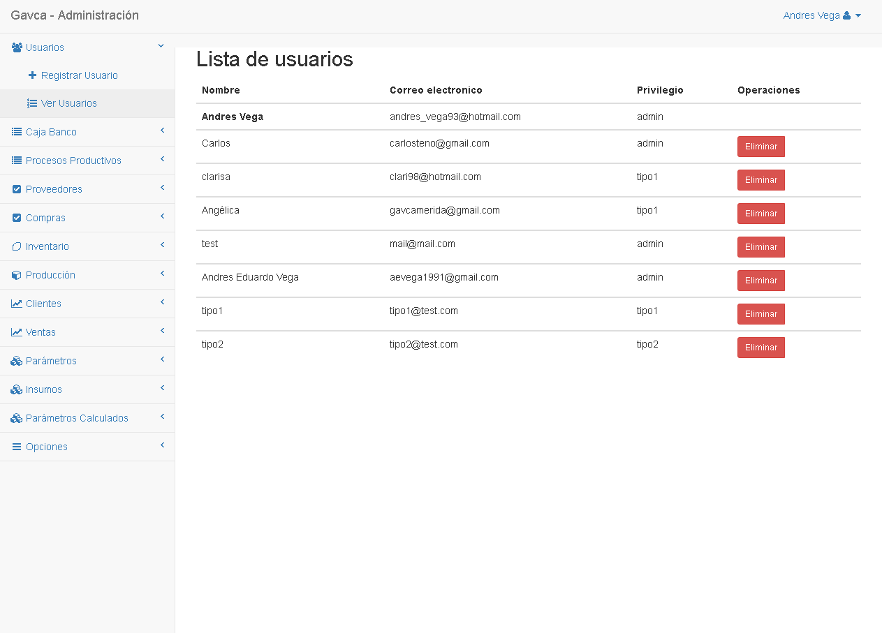

Figura Nº 5. Pantalla de Lista de Usuarios

Eliminar Usuarios

Estándo ubicado en la página de lista de usuarios, hacer click en Eliminar para el usuario que se desea eliminar, esto mostrará una alerta preguntando si se está seguro de la eliminación de dicho usuario.

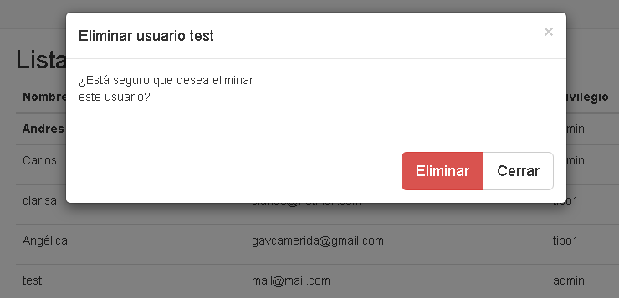

Figura Nº 6. Pantalla de alerta al eliminar un usuario

Al hacer click en Eliminar se completa la eliminación del usuario, se muestra la pantalla de lista de usuarios con un mensaje de eliminación exitosa.

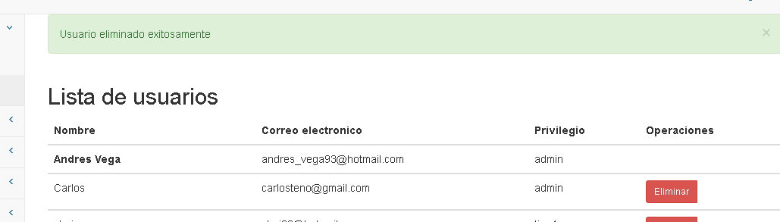

Figura Nº 7. Pantalla de alerta al eliminar un usuario

Editar Perfil

Sólo un usuario puede modificar su propio perfil, ningún otro usuario, ni siquiera un administrador, puede modificar el perfil de otro usuario.

Para esto dirigirse a la parte superior derecha de la pantalla, hacer click en su nombre de usuario y hacer click en “Perfil de Usuario”.

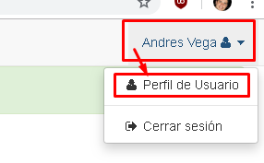

Figura Nº 8. Abriendo la página para editar el perfil

Esto abrirá la página de edición del perfil del usuario.

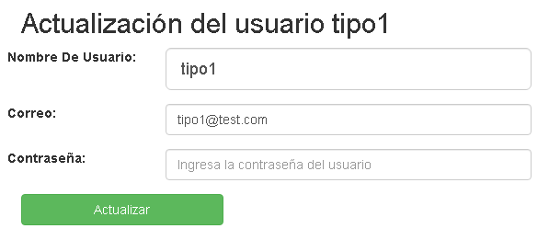

Figura Nº 9. Página de edición de perfil

En esta página se realizan los cambios que sean necesarios y se hace click en “Actualizar”.

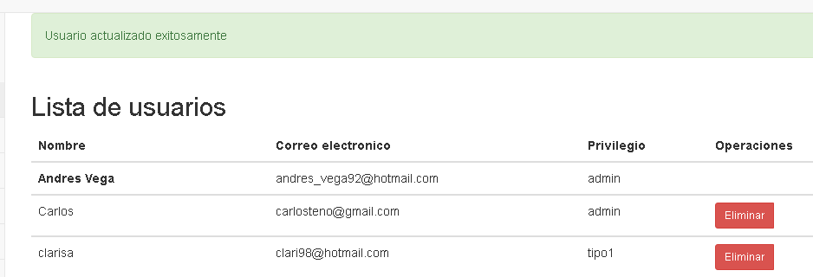

Figura Nº 10. Pantalla de lista de usuarios con mensaje de éxito de actualización

Una vez actualizado se muestra un mensaje de éxito en la página de Lista de Usuarios.

Registro de Parámetros

Para registrar un nuevo parámetro desplegar el menú “Parámetros” y hacer click en “Crear nuevo parámetro”. Esto desplegará la pantalla de registro de parámetro:

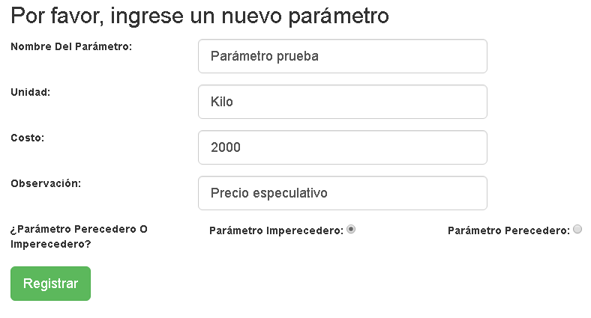

Figura Nº 11. Pantalla de Registro de Parámetros

Luego de especificar el nombre del parámetro, la unidad bajo la cual se medirá dicho parámetro, su costo, observaciones (opcional) y si es perecedero o imperecedero, se debe hacer click en “Registrar”.

Esto mostrará una pantalla de lista de parámetros con un mensaje de confirmación de registro

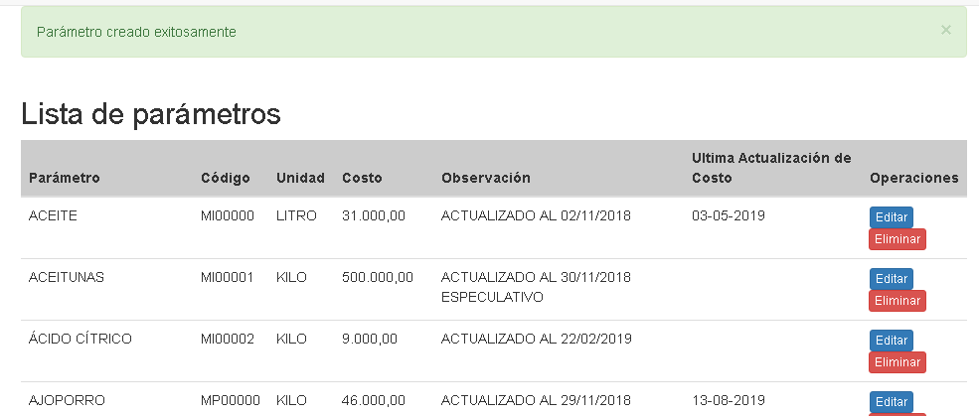

Figura Nº 12. Pantalla de lista de Parámetros con mensaje de éxito de registro

Ver Parámetros

Para ver los parámetros registrados, desplegar el menú Parámetros y hacer click en “Ver parámetros”, se desplegará la lista de parámetros, mostrando su nombre, código generado autoincrementalmente con el prefijo ‘MI’ para materias primas imperecederas o ‘MP’ para materias primas perecederas, la Unidad, Costo, opcionalmente la Observación y la fecha de la última Actualización de Costo (si aplica).

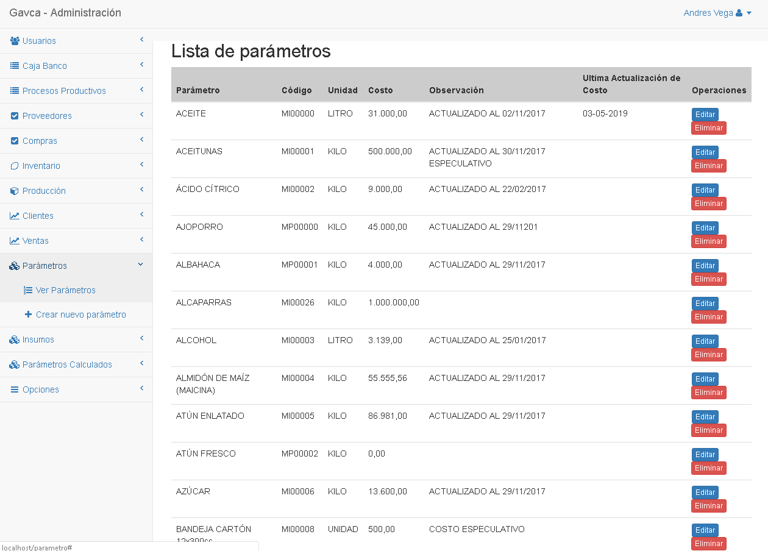

Figura Nº 13. Pantalla de Lista de Parámetros

Actualizar Parámetros

Para Actualizar un parámetro debe estar ubicado en la página de Lista de Parámetros y hacer click en el “Editar” para el parámetro que desea actualizar.

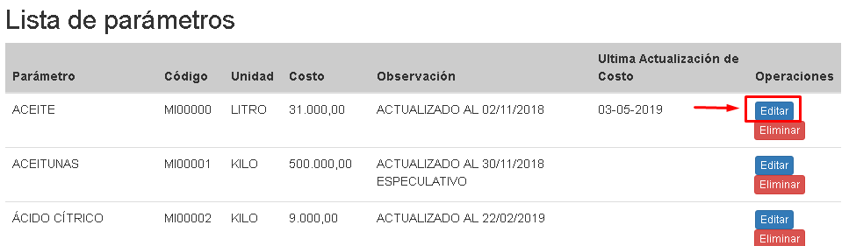

Figura Nº 14. Pantalla de Lista de Parámetros

Posteriormente se mostrará la página de Actualización del parámetro, en la que se deberá especificar el nombre del parámetro, la unidad bajo la cual se medirá dicho parámetro, su costo, observaciones (opcional) y si es perecedero o imperecedero y para finalizar se debe hacer click en “Actualizar”.

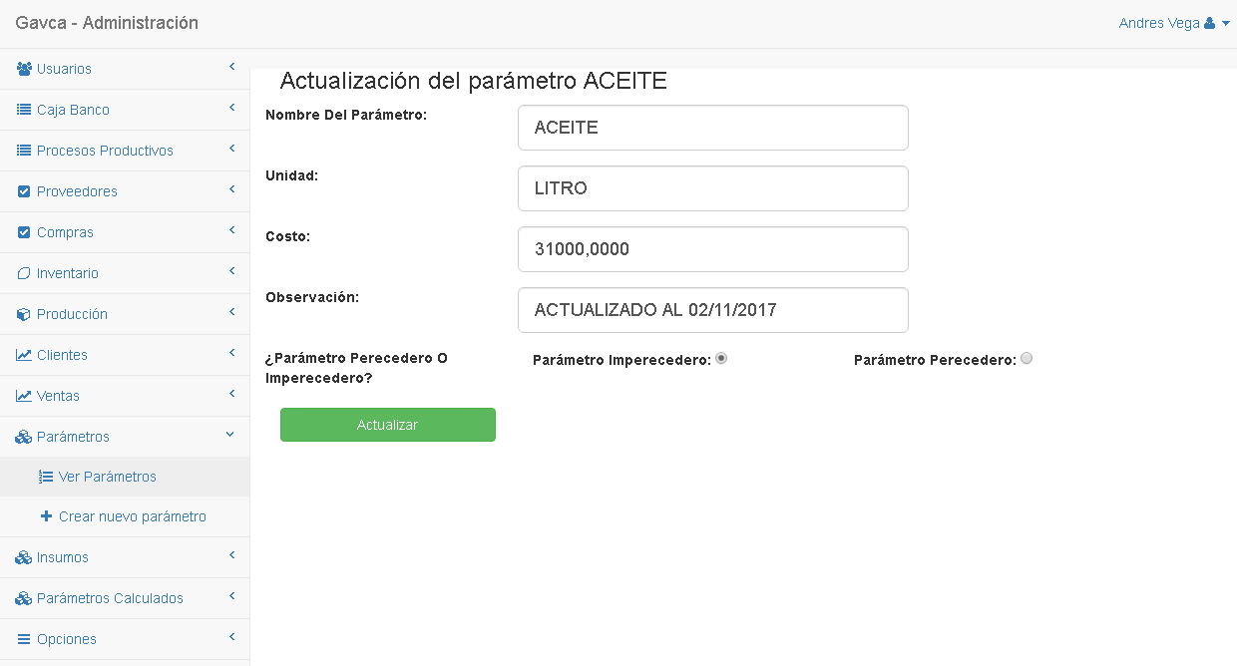

Figura Nº 15. Pantalla de Actualización de Parámetros

Una vez actualizado el parámetro se mostrará la página de lista de Parámetros con el mensaje de confirmación de actualización.

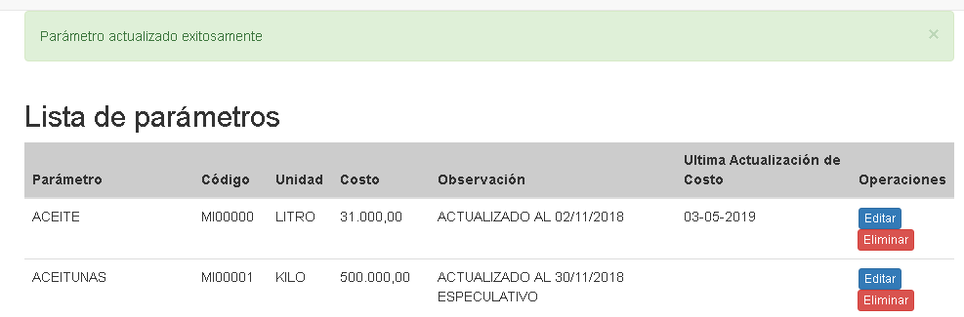

Figura Nº 16. Pantalla de Actualización de Parámetros

Eliminar Parámetros

Para eliminar un parámetro, ir a la lista de parámetros, seleccionar “Eliminar” del parámetro que se desea eliminar

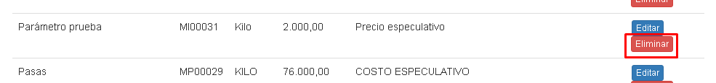

Figura Nº 17. Eliminación de Parámetros

Al hacer click en “Eliminar” se despliega un mensaje de confirmación para la eliminación de dicho parámetro

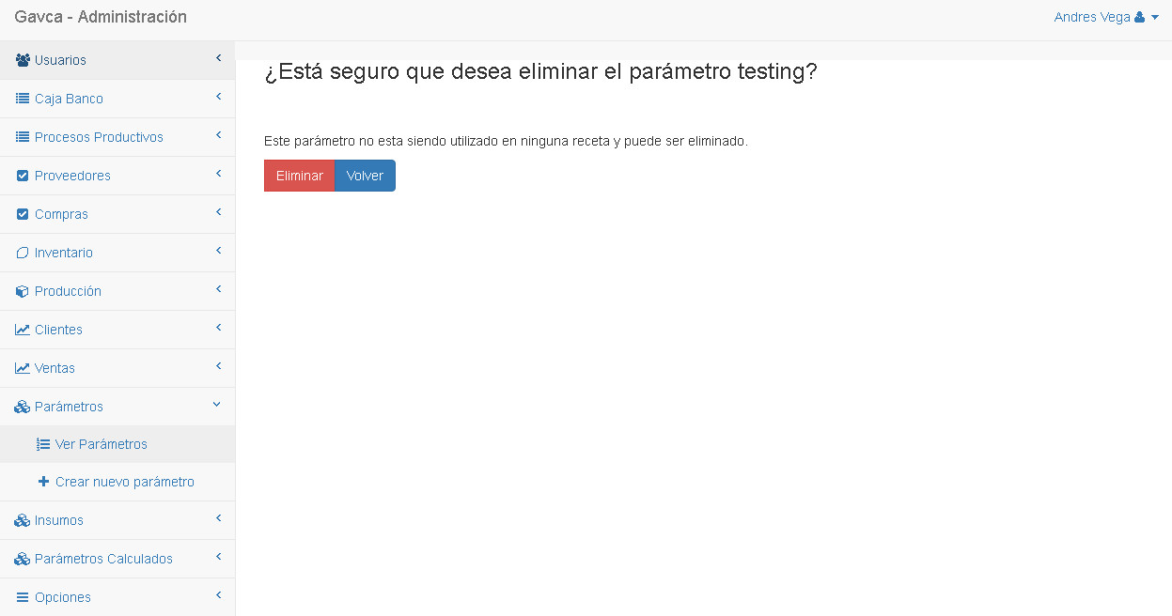

Figura Nº 18. Confirmación de eliminación de Parámetros

Al hacer click en “Eliminar” del mensaje de confirmación de eliminación, se redirigirá a la lista de parámetros con un mensaje de confirmación de eliminación.

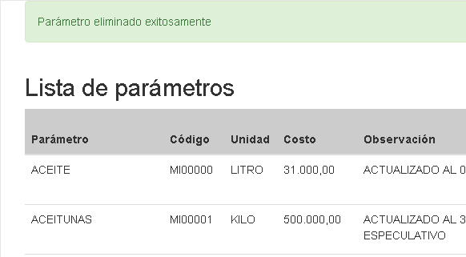

Figura Nº 19. Pantalla de Lista de parámetros con mensaje de confirmación de eliminación

Registro de Insumos

Para registrar un nuevo insumo desplegar el menú “Insumos” y hacer click en “Crear nuevo insumo”. Esto desplegará la pantalla de registro de insumo:

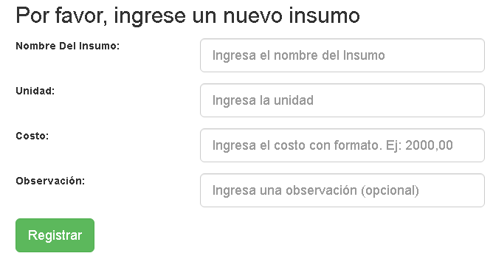

Figura Nº 20. Pantalla de Registro de Parámetros

Luego de especificar el nombre del insumo, la unidad bajo la cual se medirá dicho insumo, su costo, observaciones (opcional), se debe hacer click en “Registrar”.

Esto mostrará una pantalla de lista de insumos con un mensaje de confirmación de registro

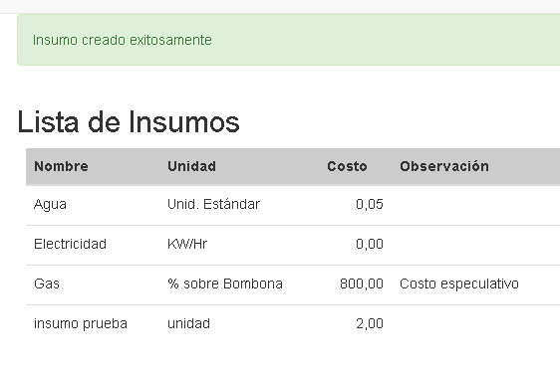

Figura Nº 21. Pantalla de lista de insumos con mensaje de éxito de registro

Ver Insumos

Para ver los insumos registrados, desplegar el menú Insumos y hacer click en “Ver Insumos”, se desplegará la lista de insumos, mostrando su nombre, la Unidad, Costo, opcionalmente la Observación y la fecha de la última Actualización de Costo (si aplica).

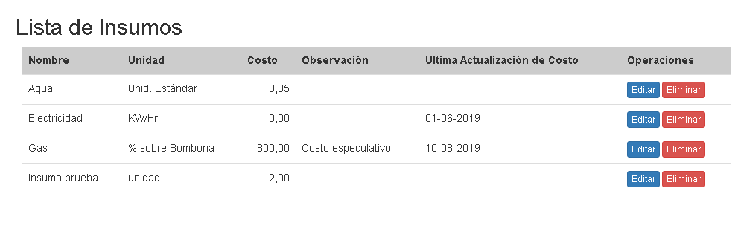

Figura Nº 22. Pantalla de Lista de Parámetros

Actualizar Insumos

Para Actualizar un insumo debe estar ubicado en la página de Lista de Insumos y hacer click en el “Editar” para el insumo que desea actualizar.

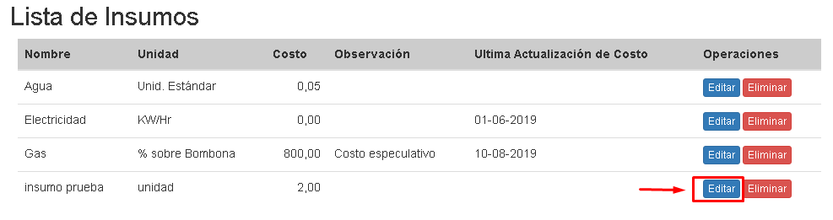

Figura Nº 23. Pantalla de Lista de Insumos

Posteriormente se mostrará la página de Actualización del Insumo, en la que se deberá especificar el nombre del insumo, la unidad bajo la cual se medirá dicho insumo, su costo, observaciones (opcional), para finalizar se debe hacer click en “Actualizar”.

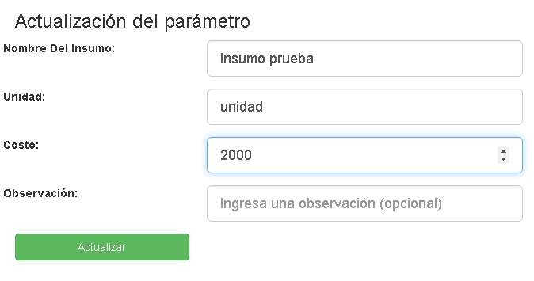

Figura Nº 24. Pantalla de Actualización de Insumos

Una vez actualizado el parámetro se mostrará la página de lista de Parámetros con el mensaje de confirmación de actualización.

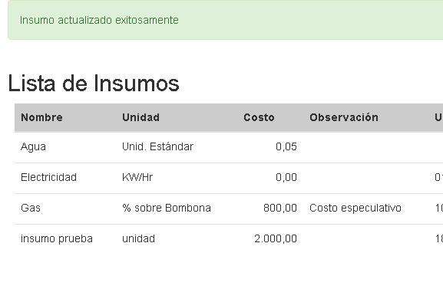

Figura Nº 25. Pantalla de Actualización de Insumos

Eliminar Insumos

Para eliminar un insumo, ir a la lista de insumos, seleccionar “Eliminar” del parámetro que se desea eliminar

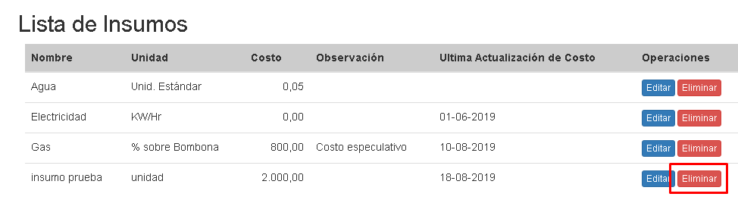

Figura Nº 26. Eliminación de Parámetros

Al hacer click en “Eliminar” se despliega un mensaje de confirmación para la eliminación de dicho insumo

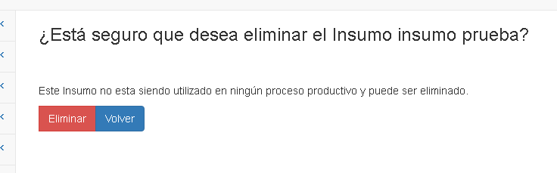

Figura Nº 27. Confirmación de eliminación de insumos

Al hacer click en “Eliminar” del mensaje de confirmación de eliminación, se redirigirá a la lista de insumos con un mensaje de confirmación de eliminación.

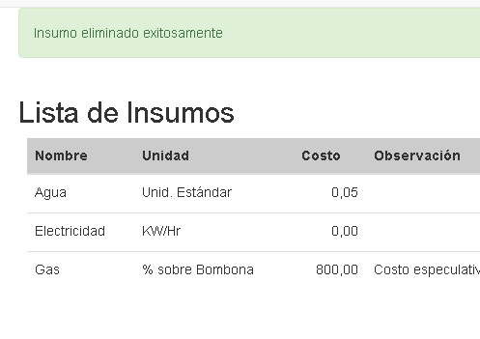

Figura Nº 28. Pantalla de Lista de insumos con mensaje de confirmación de eliminación

Ver Cálculos de Salarios

Para ver los cálculos de salarios de los obreros relacionados a los procesos productivos, desplegar el menú “Parámetros Calculados” y hacer click en “Estandar de costos fijos”, esto desplegará la página de Cálculo de salarios.

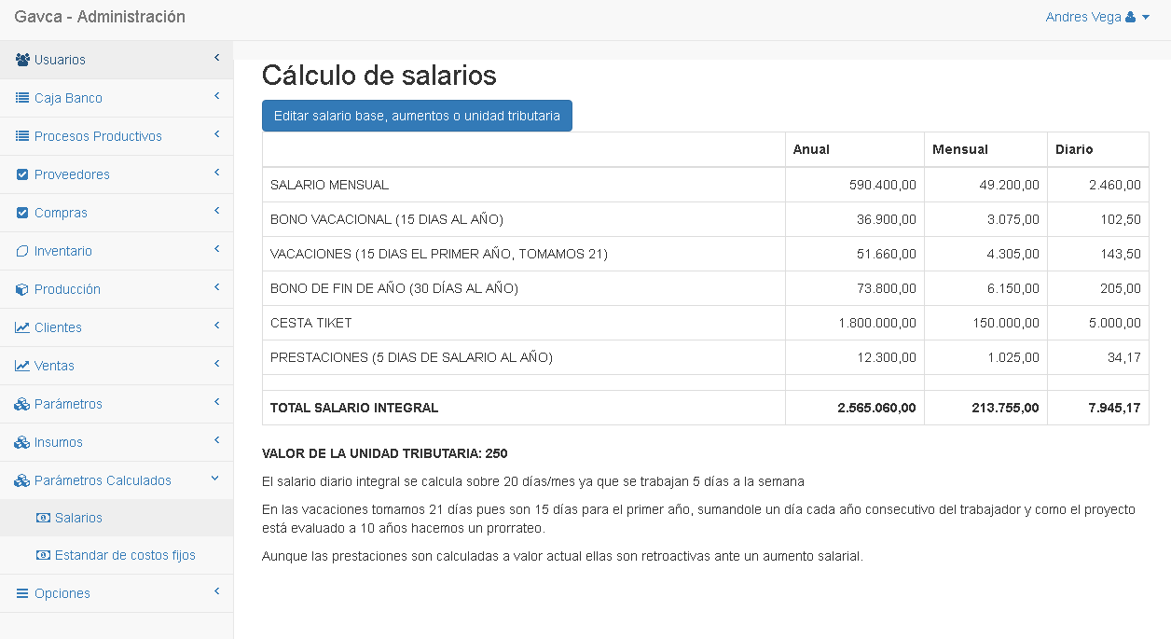

Figura Nº 29. Pantalla de Cálculo de Salarios

Actualizar datos de Salarios

Para modificar los salarios, hacer click en el botón “Editar salario base, aumentos o unidad tributaria”, se desplegará la página para Actualización de datos de salarios:

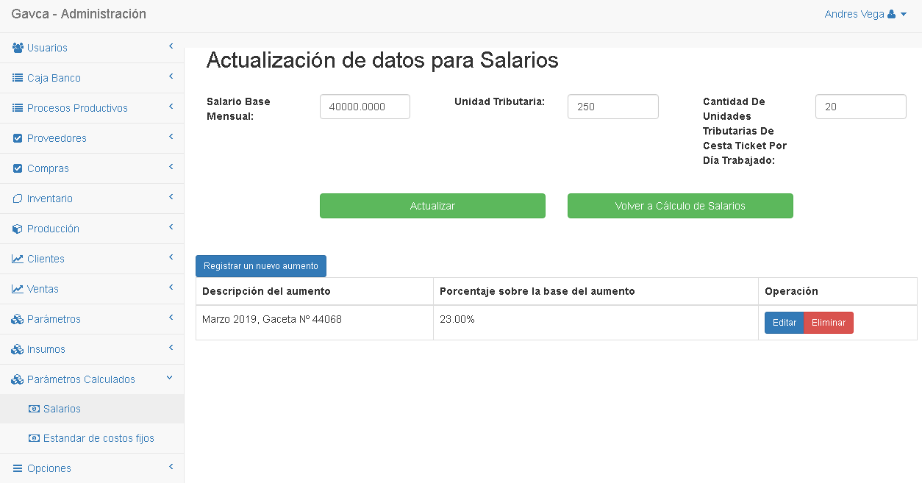

Figura Nº 30. Pantalla de Actualización de Salarios

Una vez en esta página ingresar los datos que se consideren adecuados en los campos Salario Base Mensual, Unidad Tributaria y Cantidad de Unidades Tributarias de Cesta Ticket por día trabajado, y hacer click en el botón “Actualizar”.

De esta manera los datos base para los cálculos del salario se actualizarán.

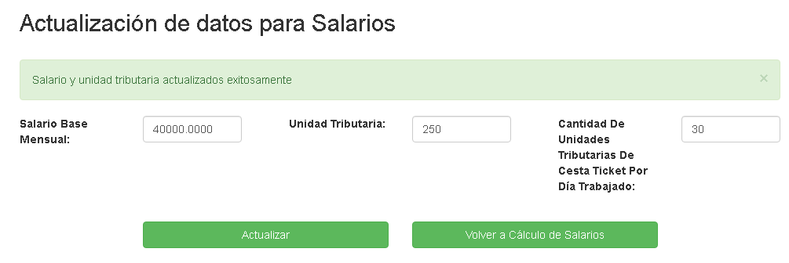

Figura Nº 31. Pantalla de Actualización de Salarios con mensaje de confirmación

Registrar nuevo aumento

Para registrar un nuevo aumento o bono, estando ubicado en la pantalla de actualización de salarios hacer click en el botón “Registrar un nuevo aumento”.

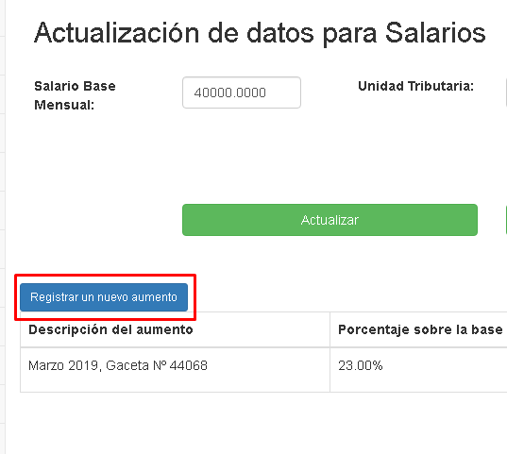

Figura Nº 32. Pantalla de Actualización de Salarios resaltando botón para registrar aumento

Una vez en la pantalla de registro de aumento, ingresar un concepto para el aumento, y un porcentaje para el aumento, luego hacer click en “Registrar”, esto completa el registro del aumento.

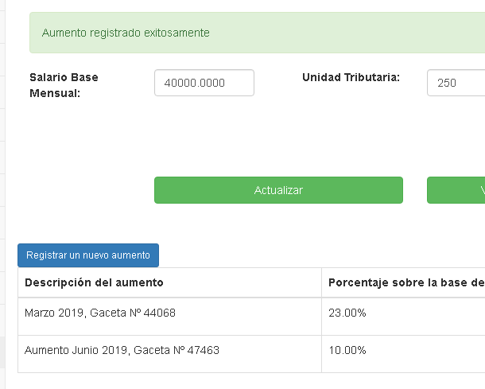

Figura Nº 33. Pantalla de Actualización de Salarios con mensaje de registro de aumento

Editar un aumento

Para editar un aumento, hacer click en “Editar” para el aumento que se desea editar:

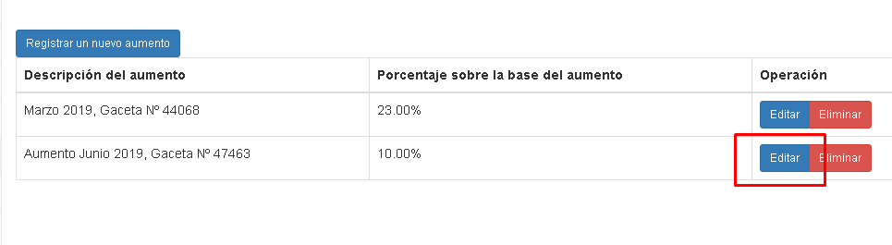

Figura Nº 34. Pantalla de Actualización de Salarios, editando aumento

Una vez en la pantalla de actualización de aumento, ingresar un concepto para el aumento, y un porcentaje para el aumento, luego hacer click en “Actualizar”.

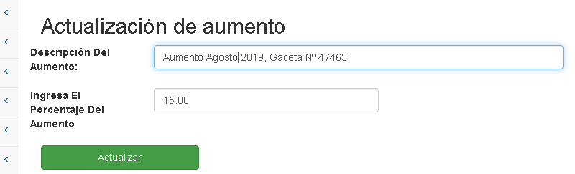

Figura Nº 35. Formulario de actualización de aumento

Esto completa la actualización del aumento, mostrando la página de Actualización de datos para salarios con un mensaje de confirmación.

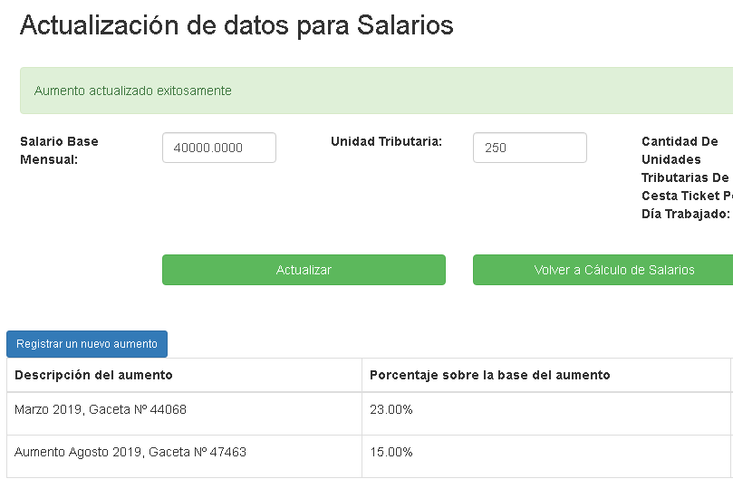

Figura Nº 36. Pantalla de Actualización de datos para salarios con mensaje de confirmación de edición de Aumentos

Ver estándar de costos fijos

Para ver los cálculos del estándar de costos fijos desplegar el menú “Parámetros Calculados” y hacer click en “Estándar de costos fijos”.

Se mostrará la página de Determinación de estándar de costos fijos por unidad de producto, en la que se descomponen los cálculos según los costos fijos mensuales y se hace una relación con los números de frascos producidos en el último mes.

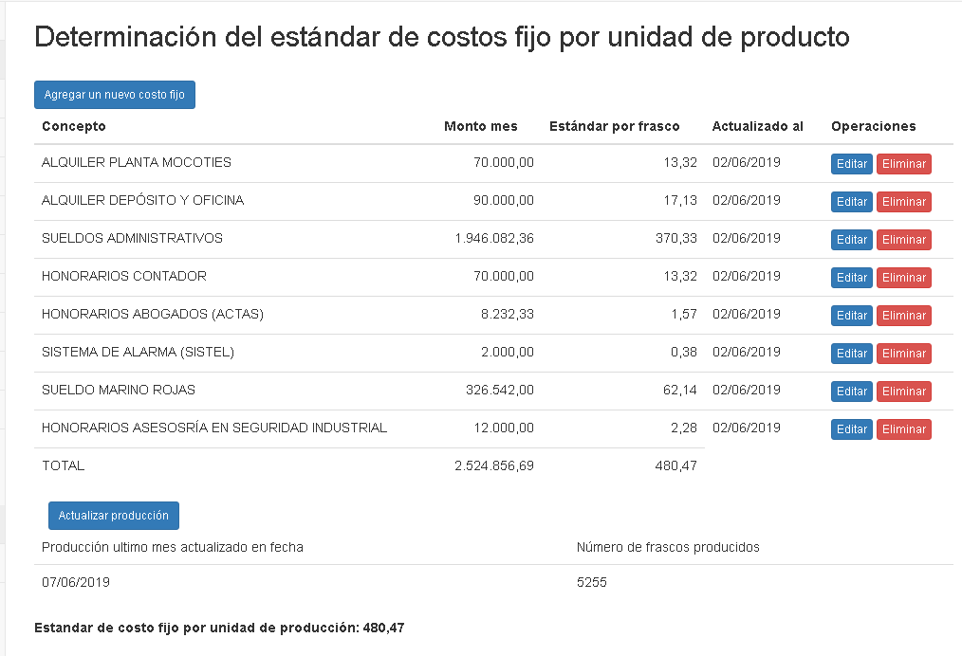

Figura Nº 37. Pantalla de Cálculo de Estándar de Costos Fijos

Registrar un costo fijo

Estando ubicado en la pantalla de Cálculo de Estándar de Costos Fijos, hacer click en el botón “Agregar un nuevo costo fijo.

Se desplegará la página de registro del nuevo costo fijo, donde se deberá especificar el concepto y el monto mensual del costo fijo y hacer click en “Registrar”.

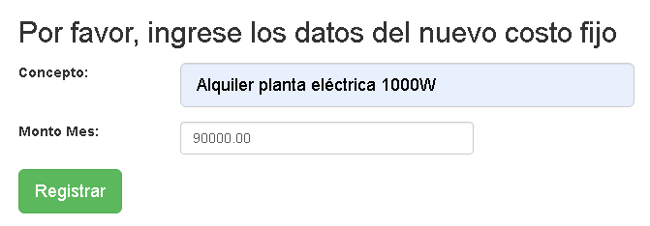

Figura Nº 38. Pantalla de Registro de Costo Fijo

Esto completará el registro del costo fijo mostrando la página de Determinación del estándar de costos fijos por unidad de producto con un mensaje de confirmación:

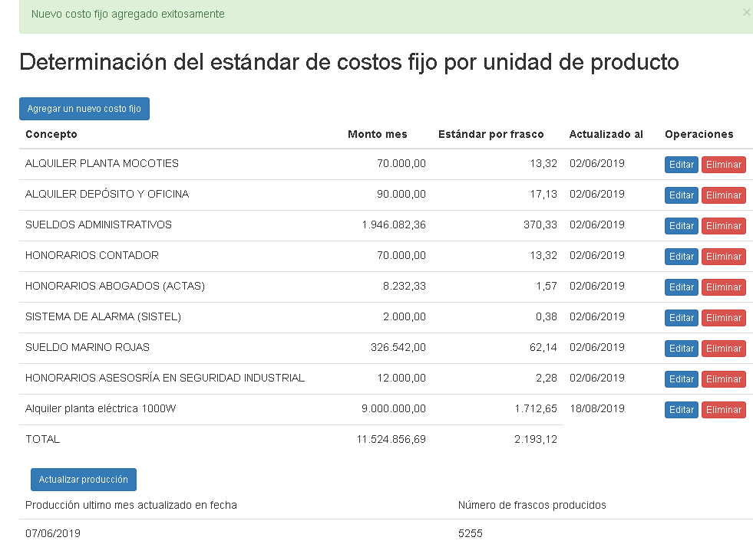

Figura Nº 39. Pantalla de Cálculo de Estándar de Costos Fijos con mensaje de confirmación de registro de costo fijo

Actualizar un costo fijo

Para actualizar un costo fijo, hacer click en “Editar” del costo fijo que se desea actualizar.

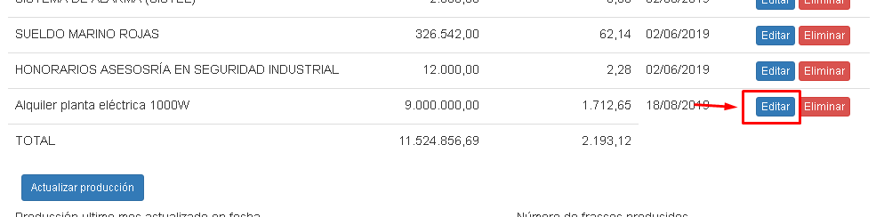

Figura Nº 40. Pantalla de Cálculo de Estándar de Costos Fijos editando costo fijo

Se mostrará la página de edición donde se deberá ingresar el nuevo concepto y el monto mensual para el costo fijo y finalmente hacer click en “Actualizar”.

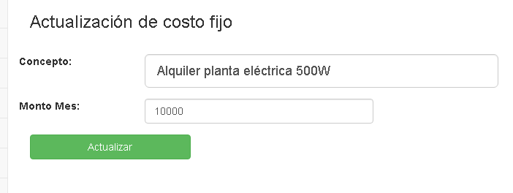

Figura Nº 41. Formulario de edición de costos fijos

Esto finaliza la actualización de costo fijo mostrando la página de Determinación del estándar de costos fijos por unidad de producto con un mensaje de confirmación de actualización:

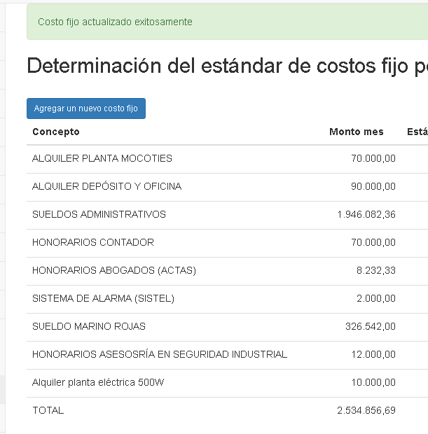

Figura Nº 42. Pantalla de Cálculo de Estándar de Costos Fijos con mensaje de confirmación de actualización de costo fijo

Eliminar un costo fijo

Ubicado en la pantalla de Cálculo de Estándar de Costos Fijos, hacer click en “Eliminar” para el costo fijo que desea eliminar.

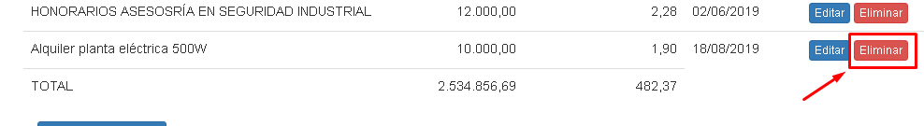

Figura Nº 43. Pantalla de Cálculo de Estándar de Costos Fijos para eliminar costo fijo

Con esto se eliminará el costo fijo mostrando un mensaje de confirmación de eliminación de costo fijo en la pantalla de Cálculo de Estándar de Costos Fijos

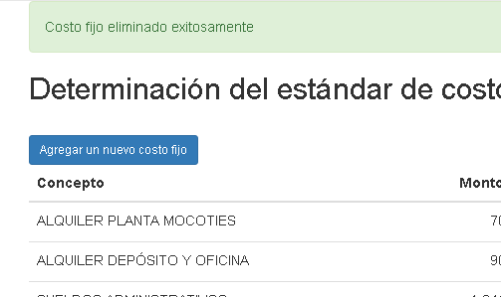

Figura Nº 44. Pantalla de Cálculo de Estándar de Costos Fijos con confirmación de eliminación de costo fijo

Establecer Producción Mensual

El sistema calcula la producción mensual una vez se ha completado un mes entero de producción y se cierra caja el último día de dicho mes, pero para iniciar el sistema no se cuenta con un mes entero en los asientos de caja banco, para esto se debe establecer una producción mensual que se tomará para el cálculo de costos fijos por unidad producida. Para esto se hace lo siguiente:

Ubicado en la página de cálculo de Estándar de Costos Fijos, hacer click en “Actualizar Producción”, se desplegará la pantalla de Actualización de la cantidad de producción, en la que se deberá escribir la cantidad de productos terminados producidos al mes, dicho campo debe ser numérico y es requerido.

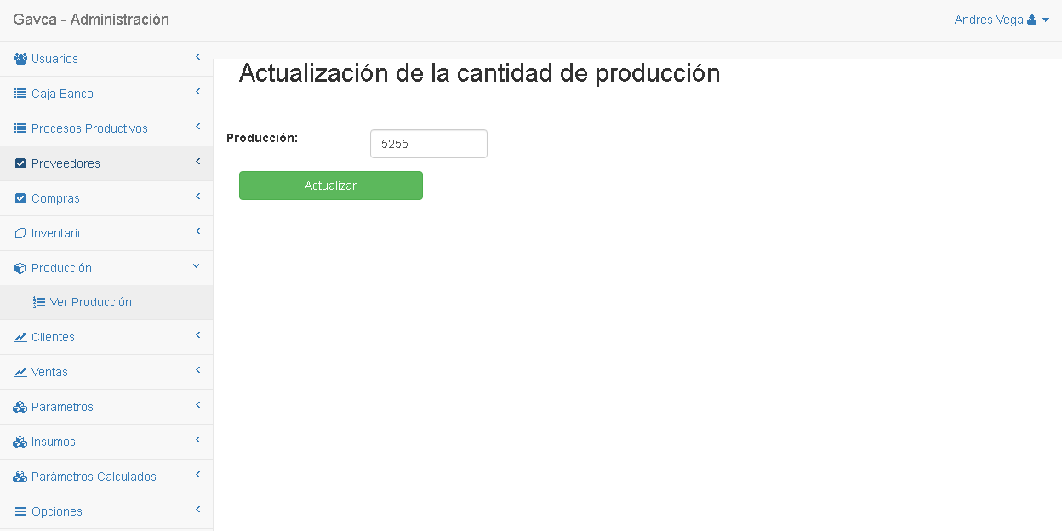

Figura Nº 45. Pantalla de Actualización de Producción Mensual

Una vez escribimos la producción mensual y hacemos click en Actualizar nos retorna la página de cálculo de Estándar de Costos Fijos con un mensaje de confirmación de actualización de producción.

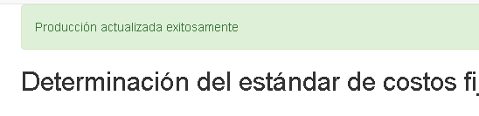

Figura Nº 46. Pantalla de Cálculo de Estándar de Costos Fijos con confirmación de actualización de producción mensual

Seleccionar Día de Operación

Para poder realizar cualquier operación en compras, ventas o corridas de producción es necesario previamente haber abierto un día de operaciones en el cual quedará registrada toda operación realizada. Para ello, desplegar el menú Caja Banco y hacer click en Ver Caja Banco, si no se tiene un día seleccionado se mostrará la página de selección de día de operación:

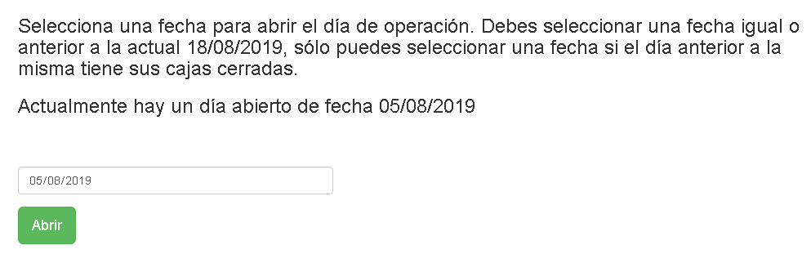

Figura Nº 47. Pantalla para Abrir dia de Operación

En dicha página se lee los límites bajo los cuales son aceptadas fechas para abrir operaciones, es importante recalcar, si se abre un día en el que se han cerrado operaciones, no será posible registrar ninguna operación nueva, esto sólo permite la consulta de operaciones realizadas en ese día en concreto. Para poder realizar operaciones se debe seleccionar un día igual o anterior a la fecha actual y sólo se podrá seleccionar una fecha si su día anterior a la misma tiene sus cajas cerradas. El sistema automáticamente arroja la fecha en la que se encontró el día abierto para operaciones y permite abrirlo haciendo click en “Abrir”, para seleccionar otra fecha hacer click en la caja de texto de fecha y se desplegará el cuadro de selección de fecha para convenientemente seleccionar la fecha adecuada.

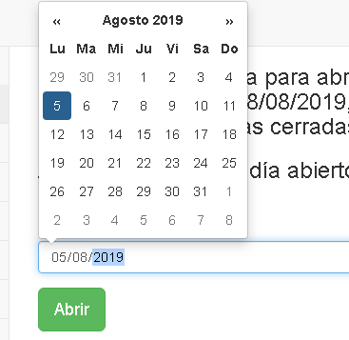

Figura Nº 48. Pantalla para Abrir dia de Operación con el selector de fecha

En este caso se seleccionó la fecha 04/08/2019 para mostrar una caja cerrada.

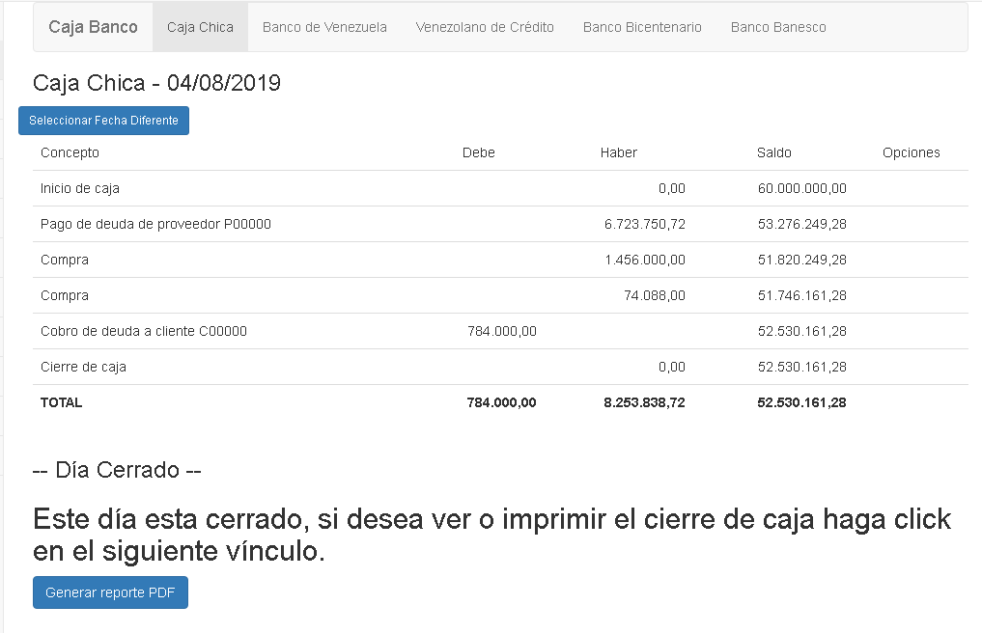

Figura Nº 49. Pantalla de caja banco para un día cerrado

En esta fecha seleccionada no se permitirán los registros de nuevas operaciones, solamente se permitirán las generaciones de reportes.

Generar Reporte de Caja Banco

Una vez seleccionada una fecha en la cual se han cerrado operaciones, se debe hacer click en “Generar Reporte PDF” en la esquina inferior izquierda. Se procederá a generar el reporte PDF, el tiempo que tarde la generación de dicho reporte depende del poder computacional y memoria disponible del servidor.

El formato para el reporte de caja banco para una entidad en particular es el siguiente:

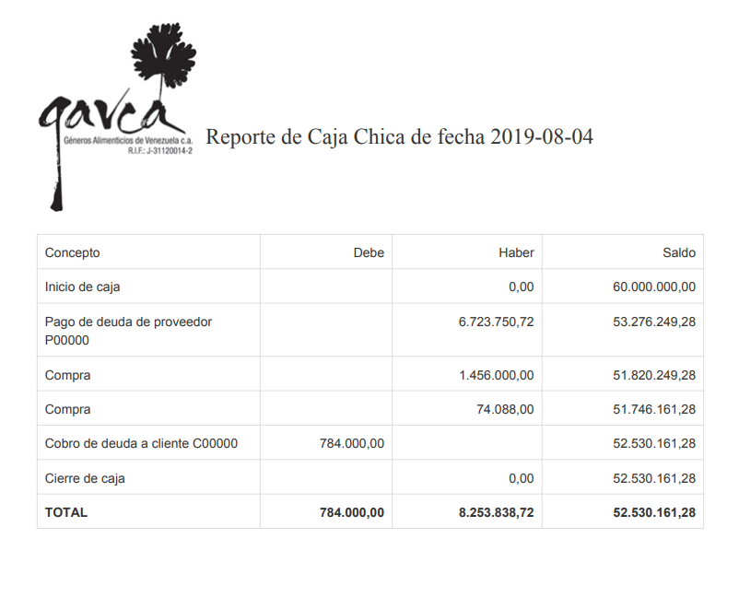

Figura Nº 50. Reporte PDF generado para Caja Chica

Transferir Saldo

Ubicado en la página de caja banco, habiendo seleccionado previamente una fecha de caja abierta y ubicado en la entidad de origen de la transferencia, hacer click en Transferir Saldo.

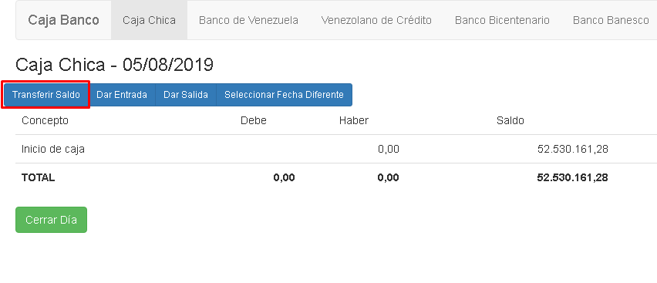

Figura Nº 51. Página de Caja Banco resaltando el botón de Transferir Saldo

Se mostrará la página de transferencia de saldo pidiendo una entidad destino, un concepto y un monto. La entidad destino debe ser seleccionada, el concepto puede ser alfanumérico de 255 caracteres, el monto debe ser numérico no menor de 1.

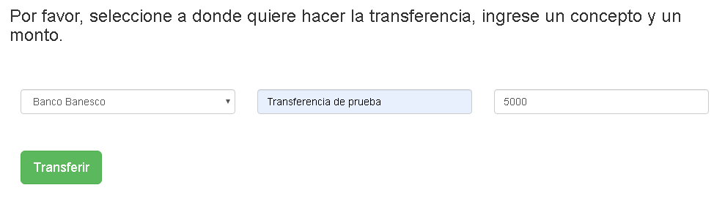

Figura Nº 52. Página de Transferir Saldo

Una vez hecho click en “Transferir” se realiza la transferencia a la entidad destino y se muestra el resultado en la página de Caja Banco.

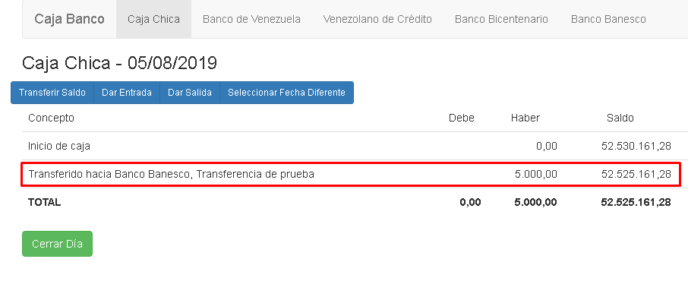

Figura Nº 53. Página de Caja Banco mostrando la transferencia realizada

Se puede verificar en la entidad destino el recibimiento de la transferencia, al hacer click en la barra de navegación seleccionando el banco correspondiente.



Figura Nº 54. Barra de Navegación de bancos en caja banco

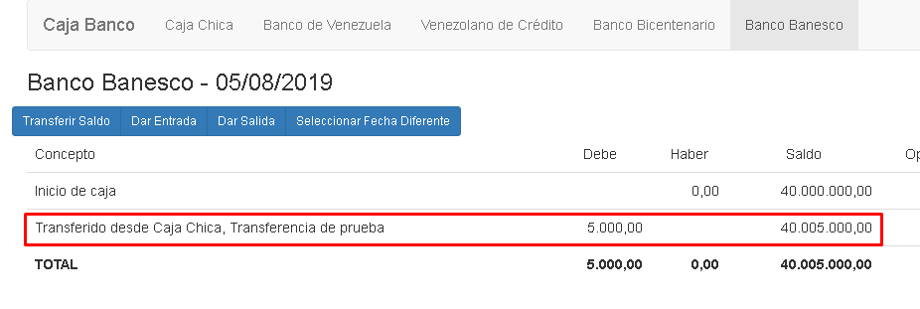

Figura Nº 55. Página de Caja Banco mostrando destino de la transferencia realizada

Dar Entrada

Estando ubicado en la entidad destino en la que desea recibir el saldo, hacer click en Dar Entrada.

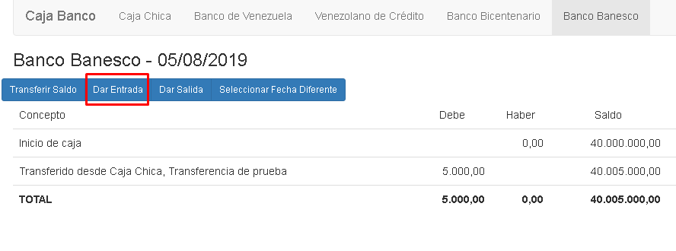

Figura Nº 56. Página de Caja Banco resaltando la opción de dar entrada

Se muestra la página para registrar una entrada monetaria a la entidad, se debe ingresar un concepto y un monto obligatoriamente, el monto debe ser numérico no menor a 1.

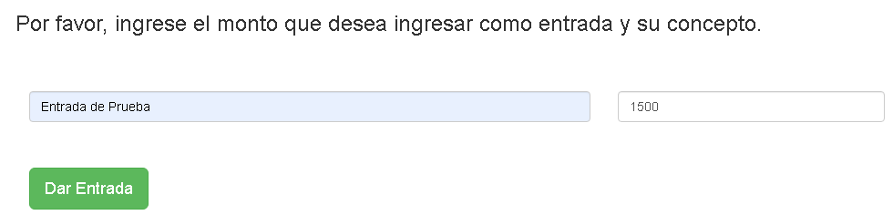

Figura Nº 57. Página de registro de entrada

Una vez ingresados los datos se hace click en “Dar Entrada” y esto completa el registro de la entrada monetaria a la entidad, se redirige a la página Caja Banco ubicado en la entidad que recibe la entrada mostrando la transacción completada.

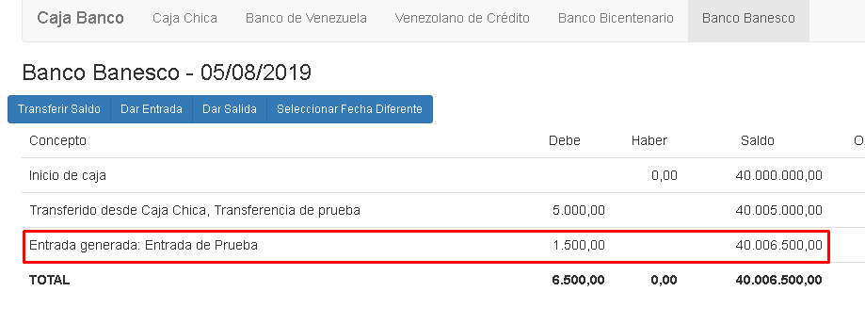

Figura Nº 58. Página de Caja Banco mostrando el resultado de la entrada monetaria

Dar Salida

Habiendo seleccionado una fecha de operación abierta y estando ubicado en Caja Banco, en la entidad origen en la que desea dar salida al saldo, hacer click en “Dar Salida”.

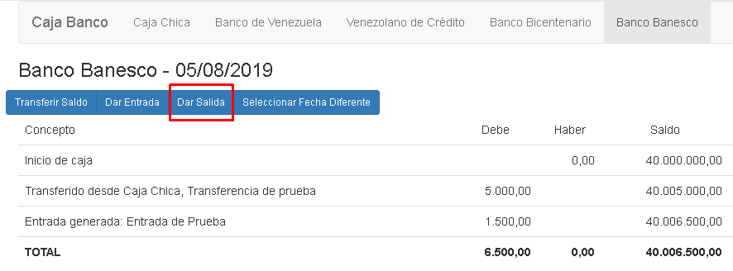

Figura Nº 59. Página de Caja Banco resaltando el botón de Dar Salida

Esto muestra la página de registro de salida monetaria para la entidad, en la que se debe especificar un concepto y un monto obligatoriamente, el concepto es alfanumérico de 255 caracteres y el monto es numérico mayor a 1.

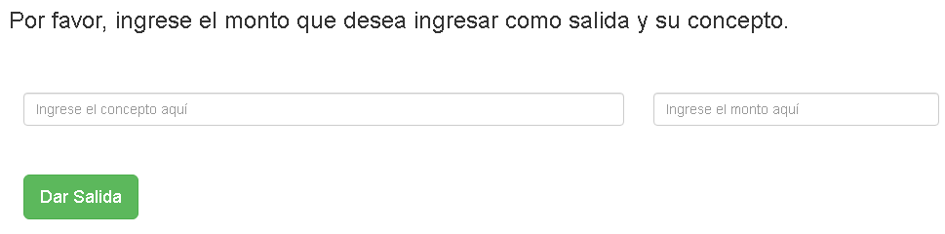

Figura Nº 60. Página de Dar Salida

Una vez ingresados los datos y al hacer click en “Dar Salida” se realiza la entrada monetaria y se redirige a la pantalla de Caja Banco para la entidad que emitió la salida.

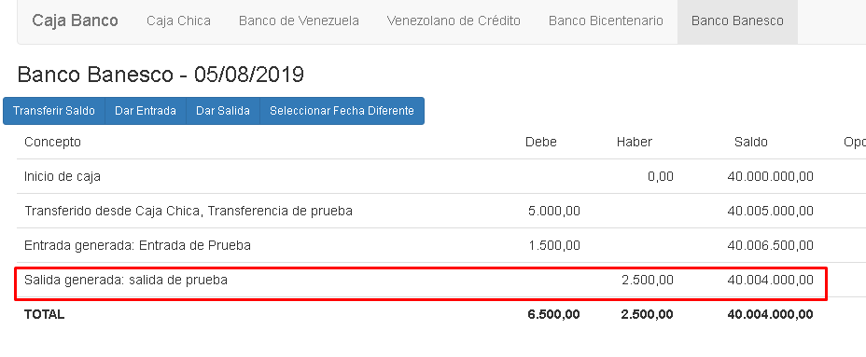

Figura Nº 61. Página de Caja Banco resaltando operación de Salida

Ver Bancos

Ver los bancos registrados desplegar el menú Caja Banco, desplegar el sub menú Bancos y hacer click en Ver Bancos.

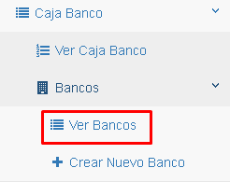

Figura Nº 62. Menú para seleccionar Ver Bancos

Esto muestra la página de lista de bancos, listando todos los bancos actualmente registrados y que se muestran en la página de Caja Banco disponibles para realizar operaciones.

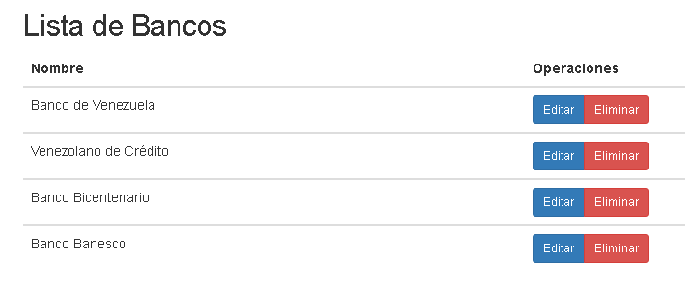

Figura Nº 63. Página de Lista de Bancos

Registrar Bancos

Para registrar un banco desplegar el menú “Caja Banco”, desplegar el submenú “Bancos” y hacer click en “Crear Nuevo Banco”.

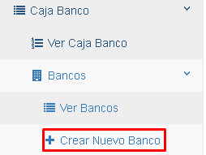

Figura Nº 64. Menú para seleccionar Crear Nuevo Banco

Esto muestra la página de registro de bancos en la que se debe ingresar el nombre del banco obligatoriamente, este debe ser alfanumérico de 255 caracteres como máximo y no puede haber sido registrado previamente.

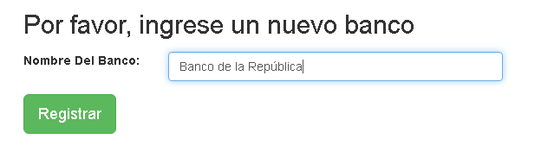

Figura Nº 65. Página para el registro de un nuevo banco

Al hacer click en Registrar se completa el registro del nuevo banco y se muestra en la lista de bancos registrados.

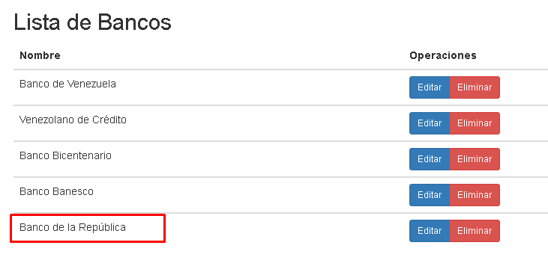

Figura Nº 66. Lista de Bancos resaltando el banco recién registrado

Editar Bancos

Ubicado en la Lista de Bancos, hacer click en “Editar” para el banco que desea editar.

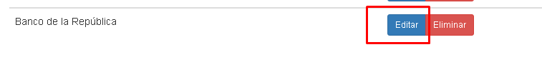

Figura Nº 67. Lista de Bancos resaltando botón de editar banco

Esto redirigirá a la página de Actualización del banco seleccionado. Se aplican las mismas restricciones que al momento de registrar un banco.

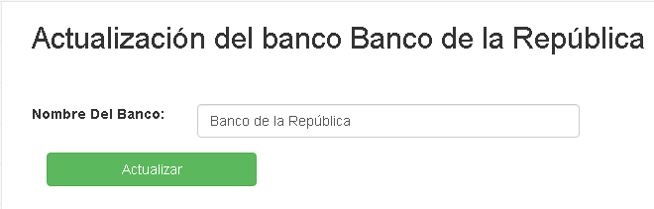

Figura Nº 68. Página de actualización de banco

Al hacer click en Actualizar se completa la actualización del banco, luego se realiza la redirección a la lista de bancos con un mensaje de confirmación de actualización de banco.

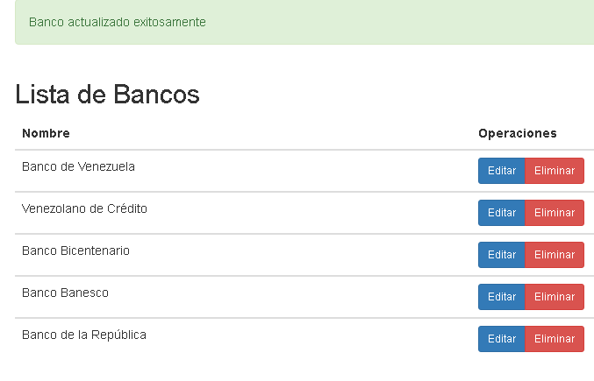

Figura Nº 69. Página de lista de bancos mostrando mensaje de actualización

Eliminar Banco

Para eliminar un banco, el mismo no puede contener ninguna transacción realizada, de lo contrario no se permitirá la eliminación de dicho banco y se mostrará un mensaje evitando dicha eliminación.

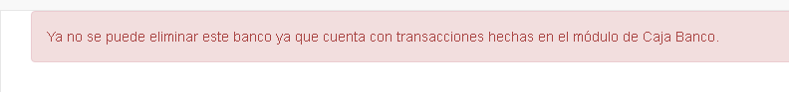

Figura Nº 70. Mensaje de error previniendo de la eliminación de banco banesco

El procedimiento para la eliminación de un banco requiere estar ubicado en la página de Lista de Bancos, luego se debe hacer click en la opción Eliminar del banco que se desea eliminar.

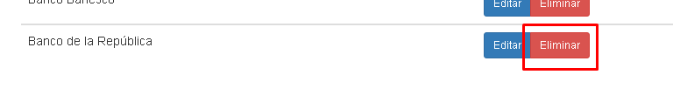

Figura Nº 71. Opción de eliminar banco

Una vez hecho esto se completa la eliminación de dicho banco, mostrando la página de lista de bancos con el mensaje de eliminación.

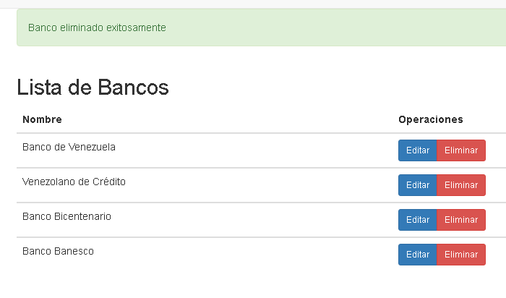

Figura Nº 72. Página de lista de bancos con mensaje de eliminación de banco

Ver Proveedores

Para ver los proveedores desplegar el menú Proveedores y hacer click en “Ver Proveedores”.

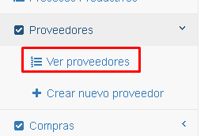

Figura Nº 73. Menú para ver proveedores

Esto muestra la pantalla de Lista de proveedores en la que se listan los proveedores con sus datos, como lo son: nombre, código incremental con prefijo “P”, RIF con formato J-00000000-0, Dirección, contacto, observaciones, saldo de las cuentas por pagar del proveedor y operaciones disponibles.

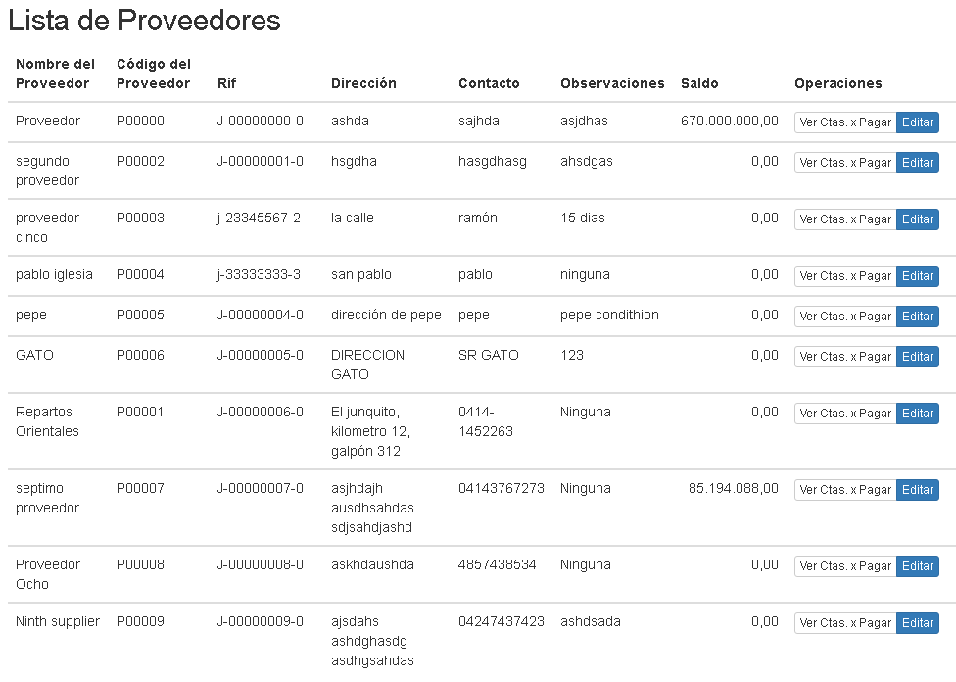

Figura Nº 74. Lista de proveedores

Registrar nuevo proveedor

Para el registro de un nuevo proveedor es necesario desplegar el menú Proveedores y hacer click en “Crear nuevo proveedor”.

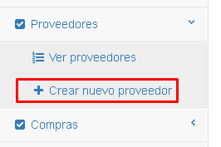

Figura Nº 75. Menú para el registro de un nuevo proveedor

Esto mostrará el formulario de registro de proveedor.

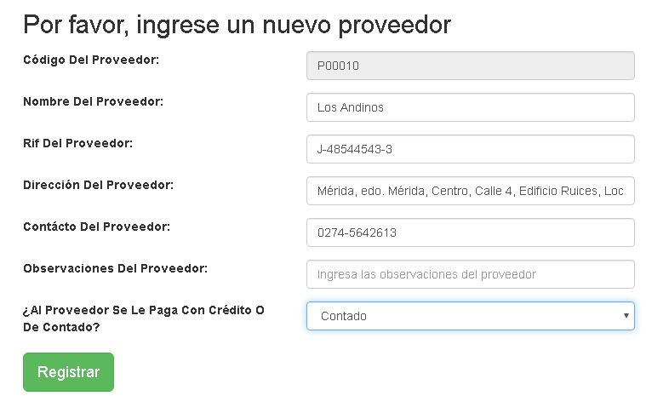

Figura Nº 76. Registro de proveedor

En este formulario se debe colocar:

* Nombre del proveedor, alfanumérico de 255 caracteres como máximo.
* RIF del proveedor con formato J-00000000-0.
* Dirección del proveedor, alfanimérico de 255 caracteres como máximo.
* Contácto del proveedor, puede ser un número telefónico u otro medio de contacto, alfanumérico de 255 caracteres como máximo.
* Observaciones del proveedor, alfanumérico de 255 caracteres como máximo, opcional.
* Seleccionar un método de pago, ya sea a contado o a crédito.

Una vez ingresados los datos y hecho click en “Registrar”, se completará el registro del proveedor y mostrará la lista de proveedores con el mensaje de éxito de registro con el correspondiente proveedor agregado a la lista.

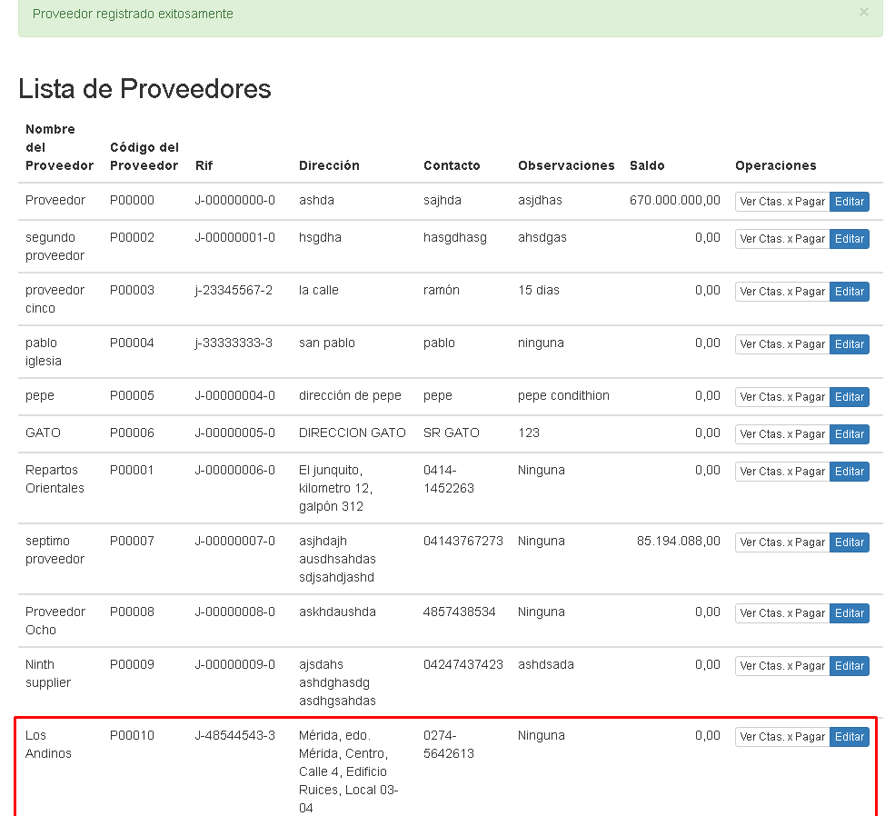

Figura Nº 77. Lista de proveedores con el proveedor recién registrado

Editar Proveedor

Para editar un proveedor se necesita estar ubicado en la página de lista de proveedores y seleccionar el botón “Editar” del proveedor que se desea editar.

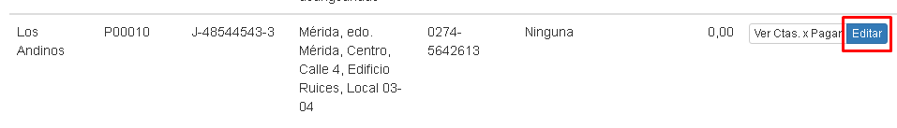

Figura Nº 78. Lista de proveedores resaltando el botón de editar proveedor

Esto mostrará la página de actualización de proveedor, las restricciones de los campos a editar son las mismas que para el registro de proveedores. 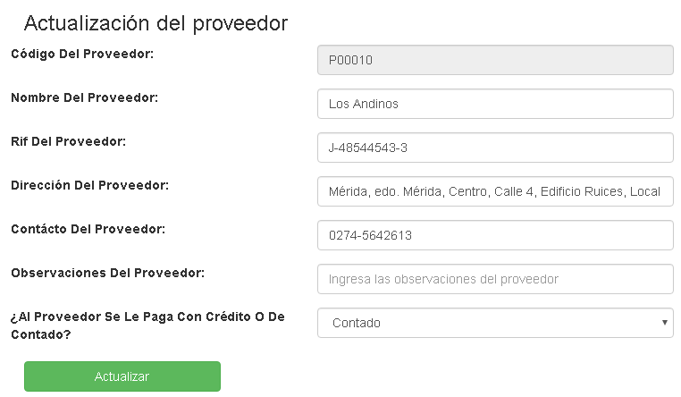

Figura Nº 79. Página de actualización de proveedor

Una vez ingresados los datos y hecho click en “Actualizar” se realizará la actualización del proveedor y se mostrará la página de lista de proveedores con el mensaje de éxito de actualización.

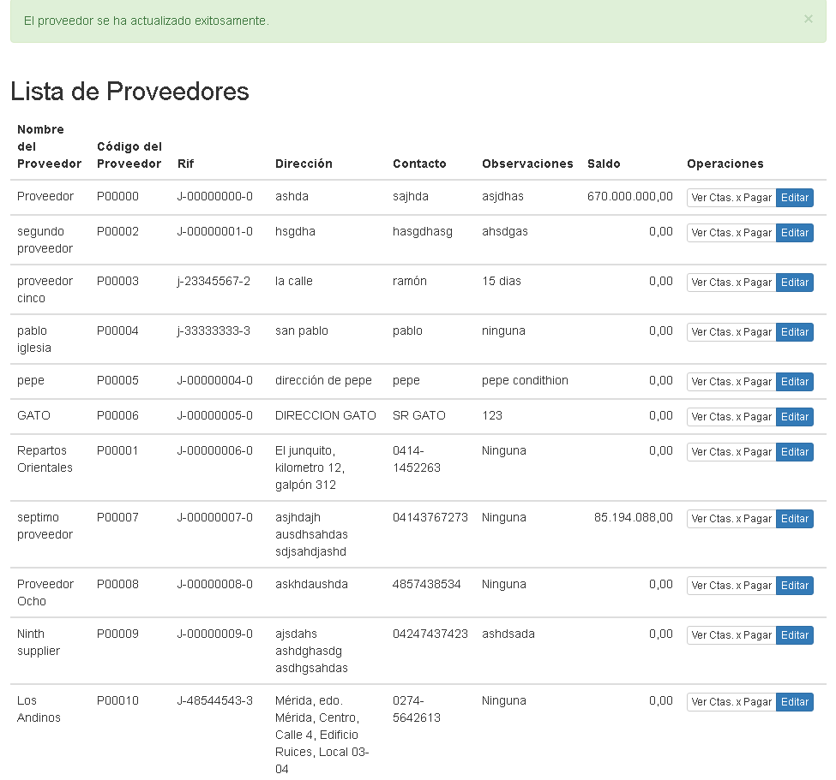

Figura Nº 80. Lista de proveedores mostrando mensaje de proveedor actualizado

Ver Cuentas por Pagar del Proveedor

Para ver las cuentas por pagar registradas a un proveedor se debe estar previamente ubicado en la Lista de proveedores y hacer click en “Ver Ctas x Pagar” del proveedor deseado.

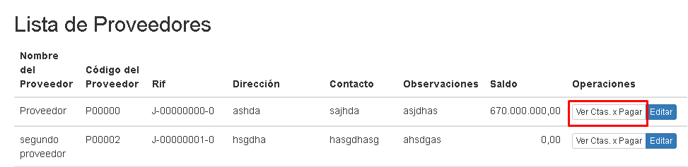

Figura Nº 81. Lista de proveedores resaltando botón para ver cuentas por pagar

Una vez hecho esto se mostrará la página de cuentas por pagar del proveedor.

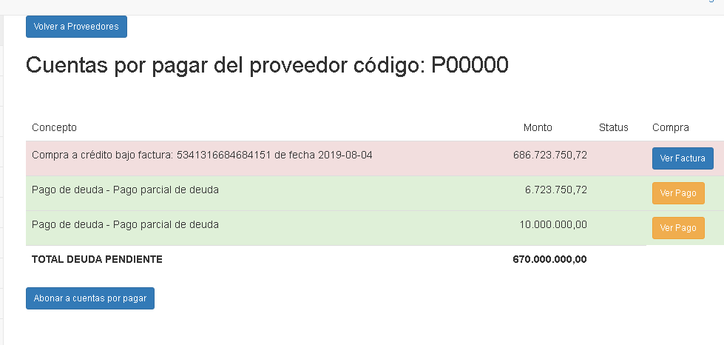

Figura Nº 82. Página de cuentas por pagar de proveedor

Abonar a Cuentas por Pagar del Proveedor

Estando ubicado en la página de cuentas por pagar de proveedor hacer click en el botón “Abonar a cuentas por pagar” en la esquina inferior izquierda de la pantalla.

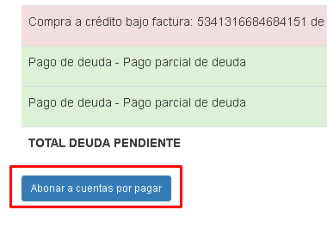

Figura Nº 83. Botón de abonar a cuentas por pagar

Esto mostrará la página de abono de cuentas por pagar del proveedor.

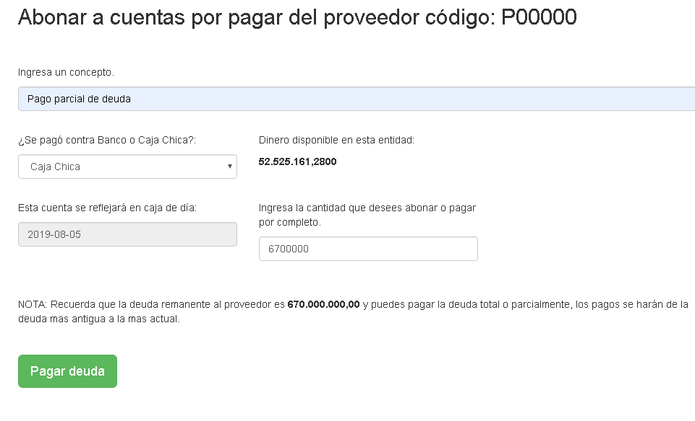

Figura Nº 84. Botón de abonar a cuentas por pagar

Los campos a ingresar en esta página son los siguientes:

* Concepto, alfanumérico de 255 caracteres como máximo, obligatorio.
* Selección entre Banco o Caja Chica, obligatorio.
* En caso de seleccionar Banco en el anterior, selección de entidad bancaria.
* Cantidad a abonar para la cuenta por pagar, numérico, no mayor a la cantidad disponible en la entidad seleccionada, no menor a 1.

El campo fecha es llenado automáticamente.

Una vez ingresados todos los datos y hecho click en “Pagar Deuda”, se muestra la página de cuentas por pagar al proveedor con los pagos realizados.

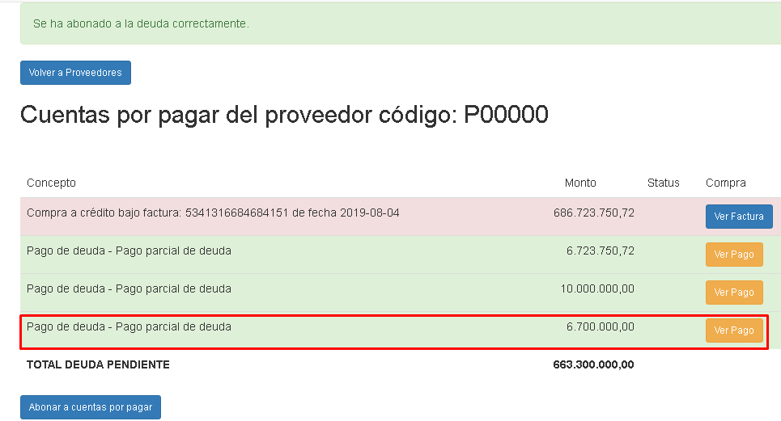

Figura Nº 85. Lista de cuentas por pagar al proveedor resaltando el pago de deuda

Ver Clientes

Para ver clientes desplegar el menú clientes y hacer click en “Ver Clientes”.

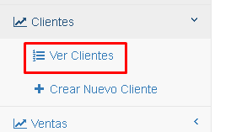

Figura Nº 86. Menú para ver cliente

Esto mostrará la página de lista de clientes, listando el nombre del cliente, el código del cliente, el RIF, la dirección, el contacto, las condiciones de compra del cliente, su saldo de cuentas por cobrar y las operaciones disponibles.

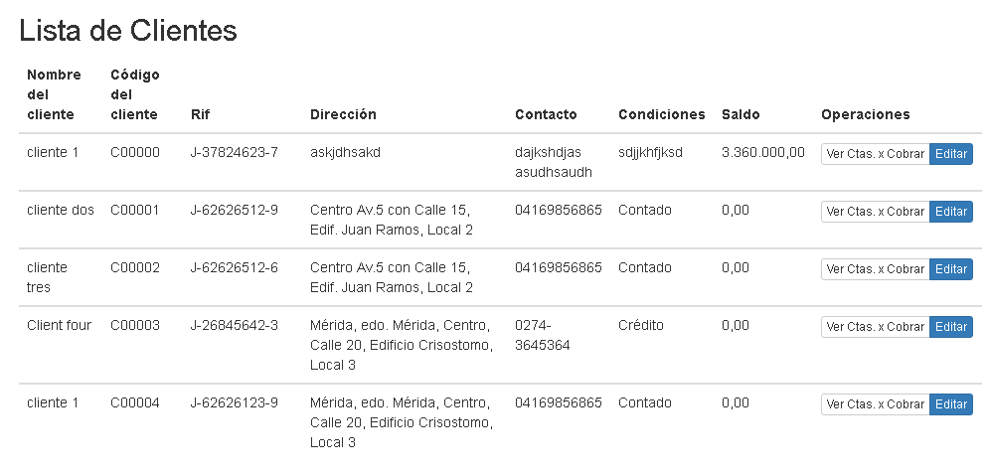

Figura Nº 87. Lista de clientes

Registrar nuevo cliente

Para registrar un nuevo cliente se necesita desplegar el menú Clientes y hacer click en “Crear Nuevo Cliente”.

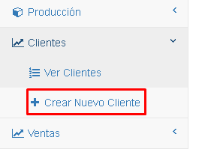

Figura Nº 88. Menú para crear nuevo cliente

Esto mostrará la página de registro de cliente, donde se deberán ingresar los siguientes datos:

* Código del cliente, generado automáticamente, Incremental con prefijo “C”, obligatorio.
* Nombre del cliente, alfanumérico de 255 caracteres como máximo, obligatorio.
* RIF del cliente, con el formato específico J-00000000-0, obligatorio.
* Dirección del cliente, alfanumérico de 255 caracteres como máximo, obligatorio.
* Contacto del cliente, número telefónico u otro dato de contacto, alfanumérico de 255 caracteres como máximo, obligatorio.
* Condiciones del cliente, si el cliente paga usualmente a crédito o a contado o cualquier otro dato importante, alfanumérico de 255 caracteres como máximo, obligatorio.

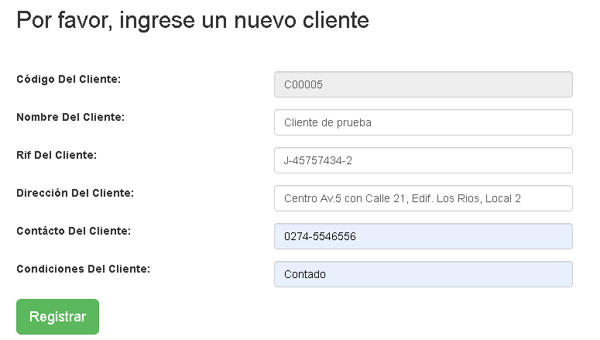

Figura Nº 89. Formulario para crear nuevo cliente

Una vez ingresados todos los datos hacer click en Registrar, esto completará el registro del cliente, mostrando la página de lista de clientes con el mensaje de registro exitoso.

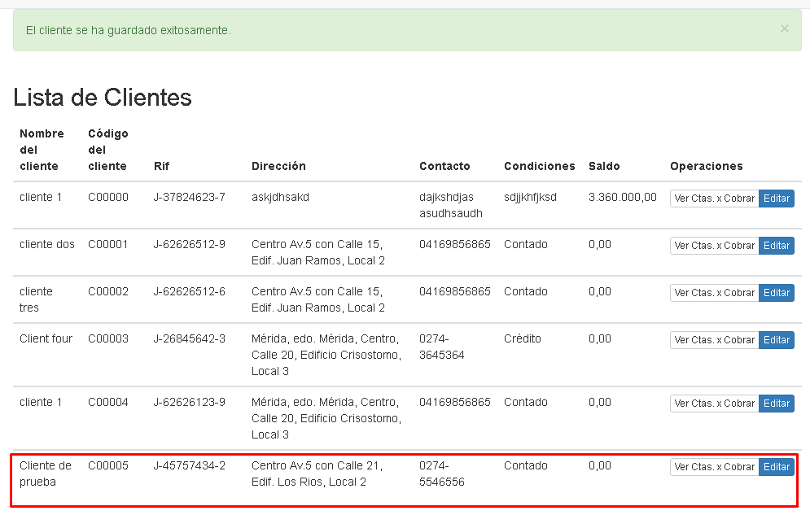

Figura Nº 90. Página de lista de clientes con el mensaje de registro exitoso

Editar Cliente

Para editar un cliente se debe estar ubicado en la lista de clientes, luego se debe hacer click en el botón “Editar” del cliente que se desea editar.



Figura Nº 91. Página de lista de clientes resaltando botón de edición de cliente

Al hacer lo anterior se mostrará la página de actualización de cliente

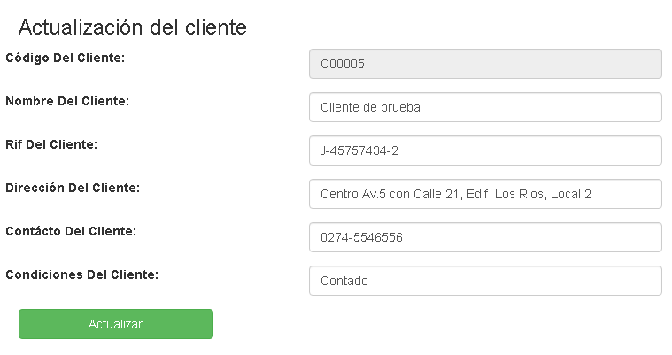

Figura Nº 92. Página actualización de cliente

Las restricciones para los campos de este formulario son los mismos que para el registro de cliente.

Una vez cambiados los datos requeridos, hacer click en Actualizar para completar la actualización del cliente. Se mostrará la página de lista de clientes en la que se mostrarán los datos del cliente actualizado y un mensaje de actualización de cliente exitosa.

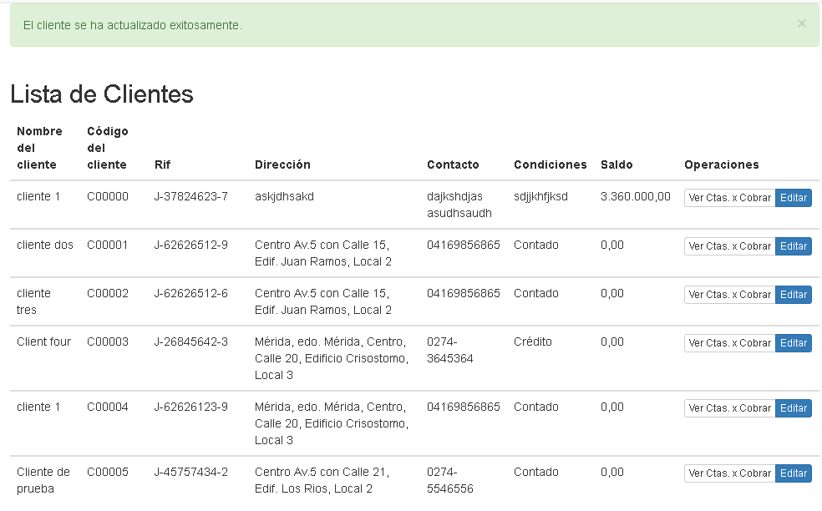

Figura Nº 93. Página de lista de cliente con mensaje de actualización exitosa

Ver cuentas por cobrar del cliente

Estando ubicado en la lista de clientes, hacer click en “Ver Ctas x Cobrar” para el cliente deseado.

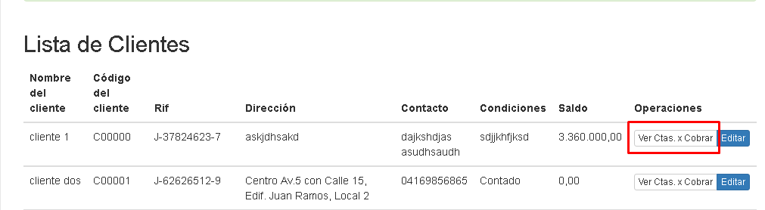

Figura Nº 94. Página de lista de cliente resaltando botón de ver cuentas por cobrar

Esto muestra la página para ver las cuentas por cobrar del cliente seleccionado.

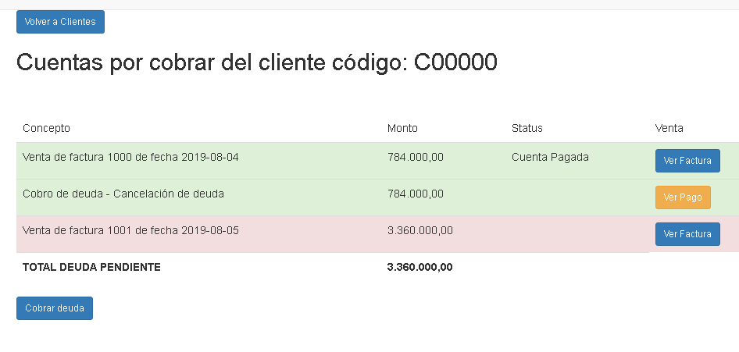

Figura Nº 95. Página de cuentas por cobrar del cliente

Cobrar cuentas por cobrar del cliente

Ubicado en las cuentas por cobrar del cliente, hacer click en el botón “Cobrar deuda” en la parte inferior izquierda de la pantalla.

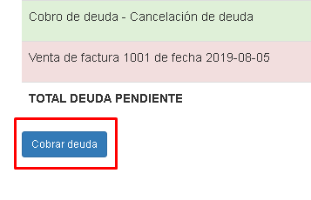

Figura Nº 96. Botón de cobrar deuda

Con esto se mostrará la página de cobro de deudas pendientes para un cliente dado.

Los datos a ingresar en este formulario son:

* Concepto: alfanumérico de un máximo de 255 caracteres, obligatorio.
* Cantidad a cobrar: Numérico, no menor a 1, obligatorio.
* Selección de Caja Chica o banco, obligatorio

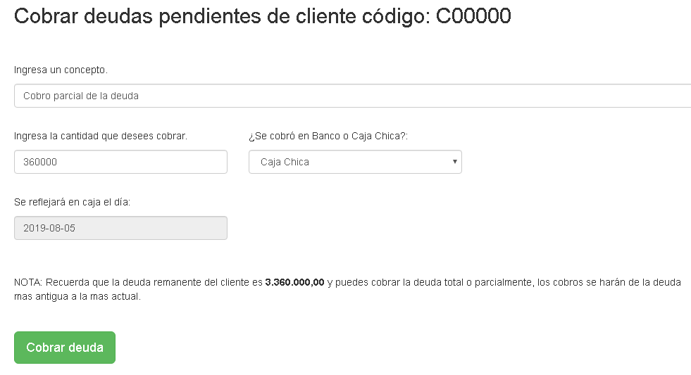

Figura Nº 97. Página para cobrar deudas pendientes de cliente

Una vez ingresados los datos y hecho click en “Cobrar Deuda” se realizará el cobro de la deuda al cliente, mostrándonos la pantalla de lista de clientes con el mensaje de éxito de cobro de deuda y la cantidad de deuda del cliente actualizada.

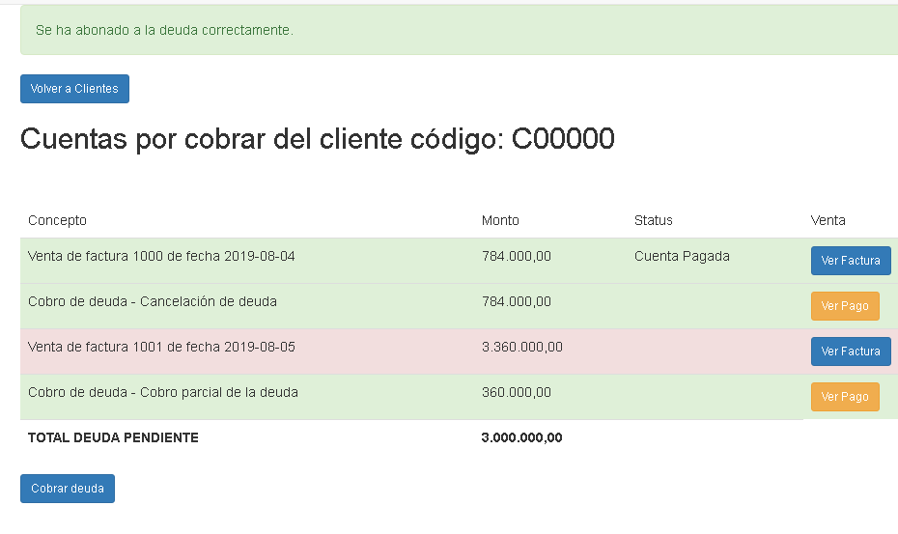

Figura Nº 98. Página de cuentas por cobrar del cliente con mensaje de cobro de deuda

Ver Compras

Para ver las compras desplegar el menú Compras y hacer click en “Ver Compras”.

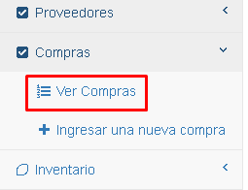

Figura Nº 99. Menú para ver compras

Esto desplegará la página de Lista de compras, en la que se describe la fecha de la compra, el documento de factura asociado a esa compra, el código del proveedor al que se le realizó la compra, el tipo de transacción, la entidad a la cual fue cobrada la compra, el monto cargado a esa entidad y las operaciones disponibles.

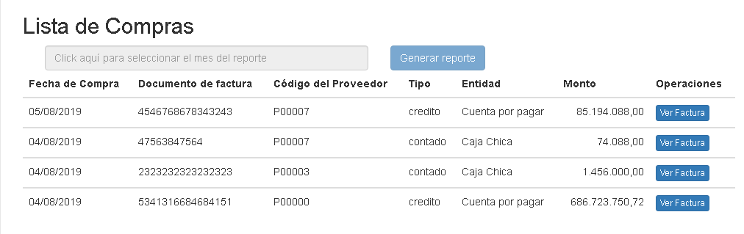

Figura Nº 100. Lista de Compras

Registrar Compra

Para registrar una compra desplegar el menú Compras y hacer click en “Ingresar una nueva compra”.

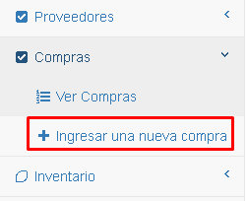

Figura Nº 101. Menú para ingresar una nueva compra

Al hacer lo anterior se muestra la página para el ingreso de una nueva compra.

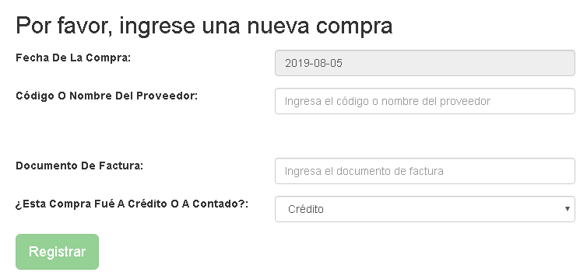

Figura Nº 102. Página para el ingreso de una nueva compra

En esta debemos ingresar:

* Código o nombre del proveedor: Al ingresar algún dato se realiza una búsqueda activa para mostrar los proveedores que coinciden con el dato ingresado, de este modo el usuario solo debe seleccionarlo de la lista de proveedores que le es mostrada.  
  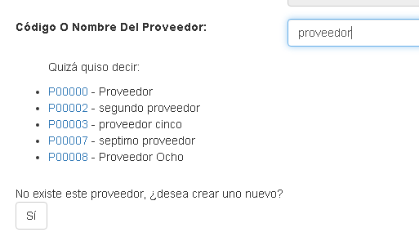
* Figura Nº 103. Selección de proveedor
* Documento de factura: Alfanumérico de 255 caracteres como máximo, no puede estar previamente registrado.
* Selección de compra a crédito o a contado.

Una vez ingresados estos datos es necesario hacer click en Registrar para continuar a la selección y especificación de materias primas adquiridas.

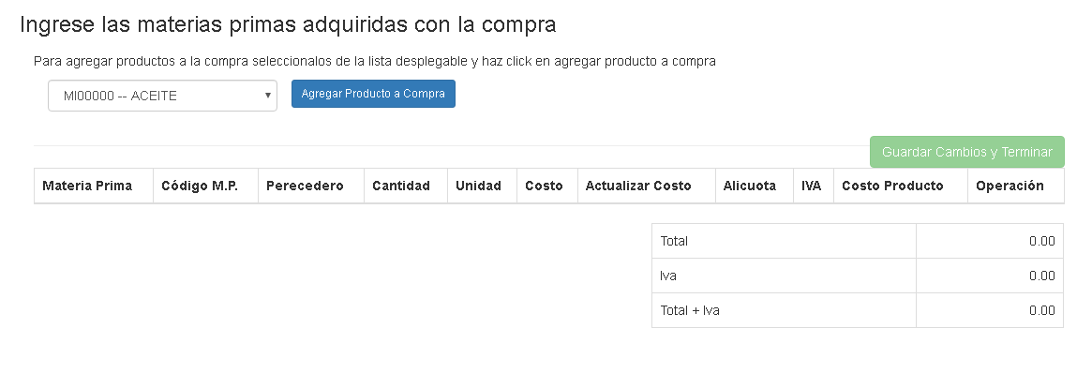

Figura Nº 104. Página para el ingreso materias primas a la compra

En el selector de materias primas seleccionar la materia prima a ingresar y hacer click en Agregar Producto a Compra. Repetir hasta haber ingresado todos los elementos deseados para la compra.

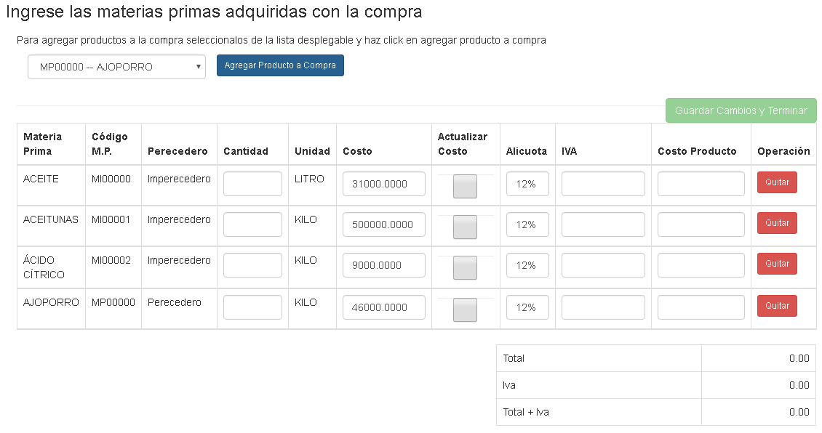

Figura Nº 105. Página para el ingreso materias primas a la compra, materias primas ingresadas

Ingresar los datos para cantidad y costo para cada elemento ingresado.

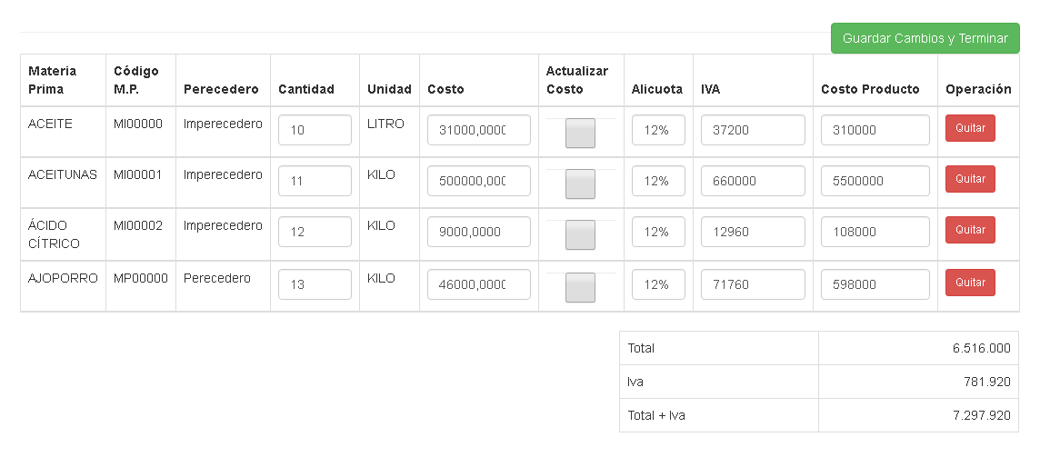

Figura Nº 106. Página para el ingreso materias primas a la compra, ingreso de cantidades y costos para cada materia prima

En este punto solo falta hacer click en “Guardar Cambios y Terminar”. Esto nos mostrará la página de lista de compras con el mensaje de Compra registrada exitosamente y la compra listada con su respectivo total.

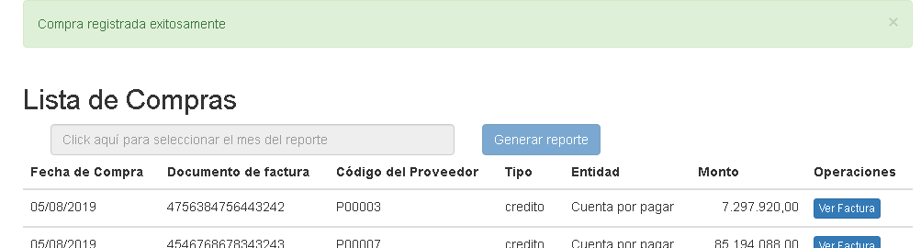

Figura Nº 107. Página de lista de compras con el mensaje de compra registrada exitosamente

Generar reporte de compras

Para esto ubicarse en la lista de compras, hacer click en el selector de mes de reporte y seleccionar el mes deseado para el reporte.

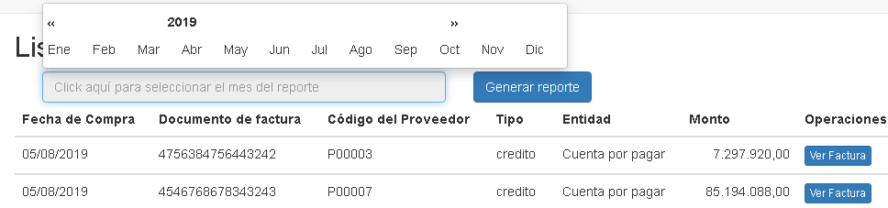

Figura Nº 108. Página de lista de compras con el selector de mes de reporte desplegado

Seleccionar el mes deseado y hacer click en “Generar reporte”.

Se generará el reporte PDF para las compras realizadas en el mes seleccionado.

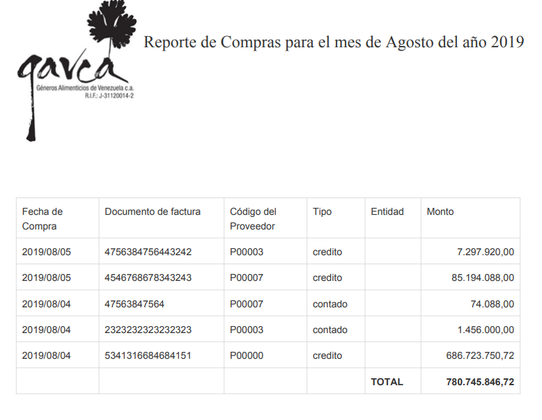

Figura Nº 109. Reporte PDF de compras realizadas en el mes de Agosto del 2019

Generar reporte de factura de compras

Para esto ubicarse en la lista de compras, hacer click en el botón de “Ver Factura” para la compra deseada. Esto mostrará la factura generada por la compra.

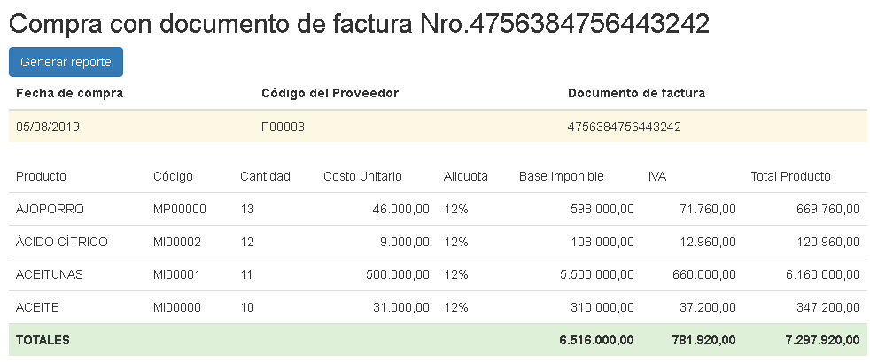

Figura Nº 110. Factura de compra

Una vez ubicado en la factura hacer click en “Generar Reporte”, esto generará el reporte PDF de la factura.

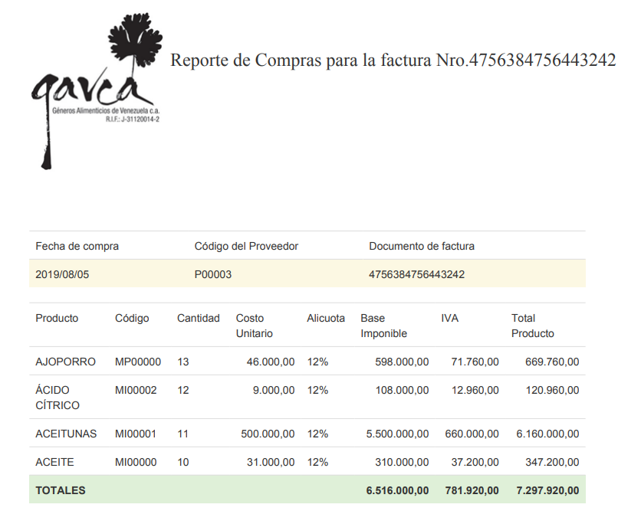

Figura Nº 111. Reporte de factura de compra

Ver Ventas

Para ver las ventas desplegar el menú Ventas y hacer click en “Ver Ventas”.

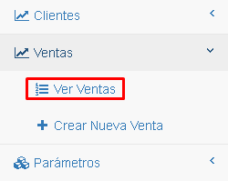

Figura Nº 112. Menú para ver compras

Esto desplegará la página de Lista de ventas, en la que se describe la fecha de la venta, el número de factura asociado a esa venta, el código del cliente al que se le realizó la venta, el tipo de transacción, la entidad en la que se vió reflejada la venta, el monto de la venta y las operaciones disponibles.

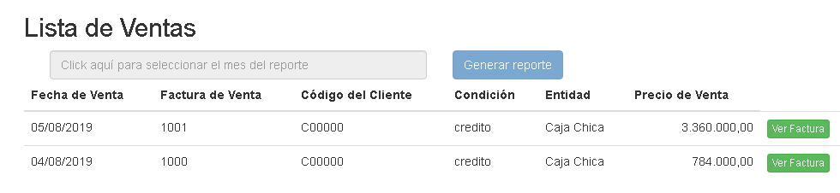

Figura Nº 113. Lista de Ventas

Registrar Venta

Para registrar una venta desplegar el menú Ventas y hacer click en “Ingresar una nueva venta”.

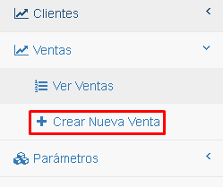

Figura Nº 114. Menú para ingresar una nueva venta

Al hacer lo anterior se muestra la página para el ingreso de una nueva venta.

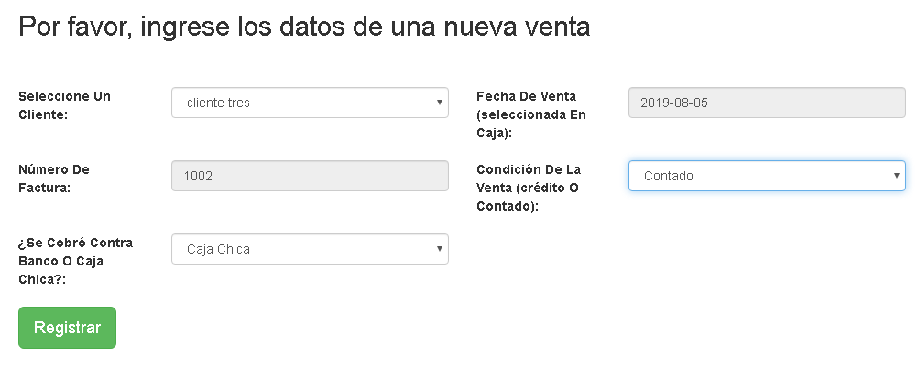

Figura Nº 115. Página para el ingreso de una nueva venta

En esta debemos ingresar:

* Seleccionar un cliente
* Fecha de venta: colocado automáticamente (fecha de operación)
* Número de factura: creado automáticamente, incremental.
* Selector de condición de la venta: contado o crédito.
* Selector de Caja Chica o Banco

Una vez ingresados estos datos es necesario hacer click en Registrar para continuar a la selección y especificación de productos a vender.

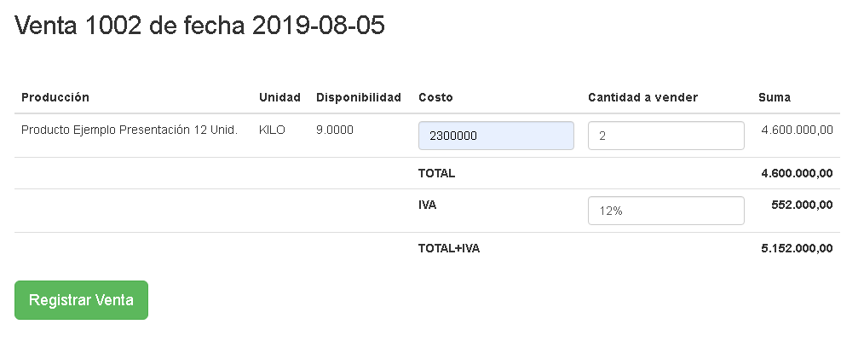

Figura Nº 116. Página para el ingreso de los productos vendidos

En este formulario se debe indicar:

* Costo: Numérico, mayor a 1, obligatorio.
* Cantidad a vender: Numérico, mayor a 1, obligatorio.

Ingresar los datos para cantidad y costo para cada elemento que se desea vender.

En este punto solo falta hacer click en “Registrar Venta”. Esto nos mostrará la página de lista de ventas con el mensaje de Venta registrada exitosamente y la venta listada con su respectivo total.

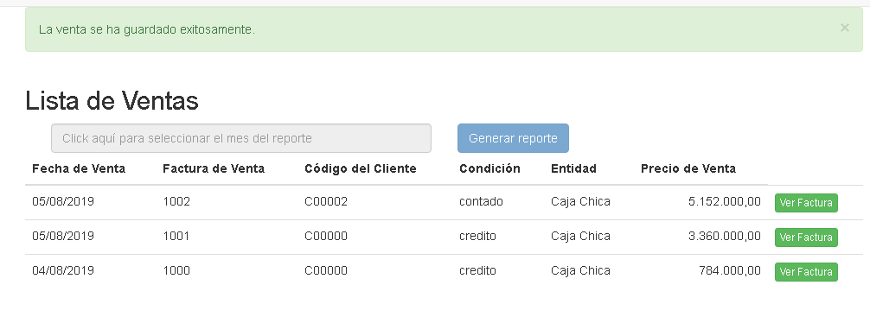

Figura Nº 117. Página de lista de ventas con el mensaje de venta registrada exitosamente

Generar reporte de ventas

Para esto ubicarse en la lista de ventas, hacer click en el selector de mes de reporte y seleccionar el mes deseado para el reporte.

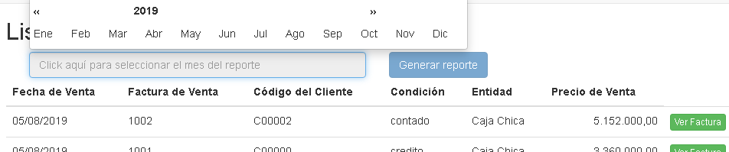

Figura Nº 118. Página de lista de ventas con el selector de mes de reporte desplegado

Seleccionar el mes deseado y hacer click en “Generar reporte”.

Se generará el reporte PDF para las ventas realizadas en el mes seleccionado.

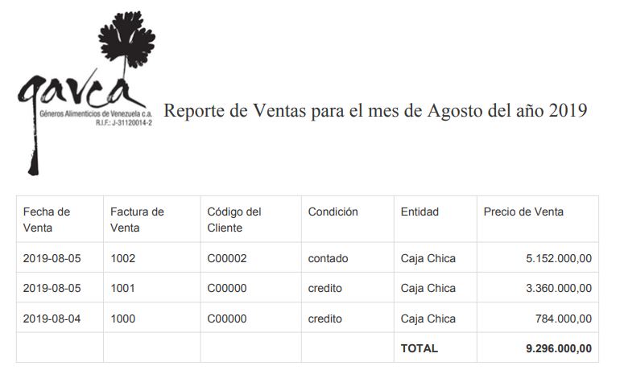

Figura Nº 119. Reporte PDF de ventas realizadas en el mes de Agosto del 2019

Generar reporte de factura de ventas

Para esto ubicarse en la lista de ventas, hacer click en el botón de “Ver Factura” para la compra deseada. Esto mostrará la factura generada por la compra.

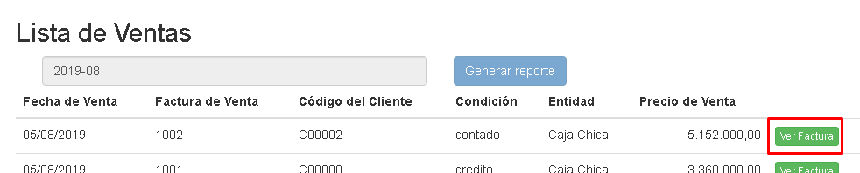

Figura Nº 120. Lista de ventas resaltando botón para ver factura

Esto mostrará la factura correspondiente.

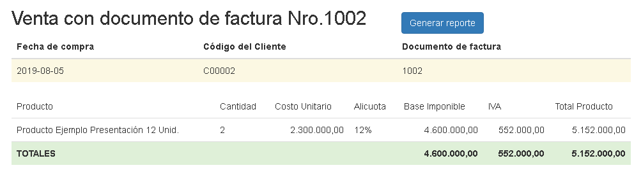

Figura Nº 121. Factura de venta

Una vez ubicado en la factura hacer click en “Generar Reporte”, esto generará el reporte PDF de la factura.

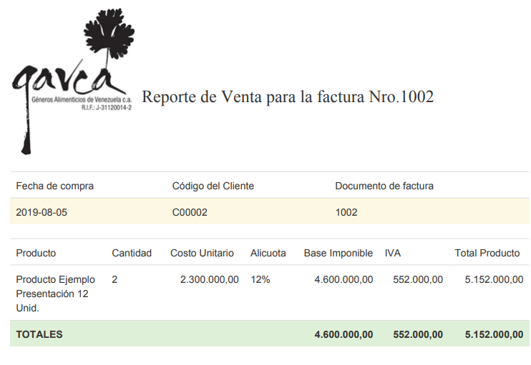

Figura Nº 122. Reporte de factura de venta

Ver Procesos Productivos

Para ver los procesos productivos desplegar el menú Procesos Productivos y hacer click en “Ver Procesos Productivos”

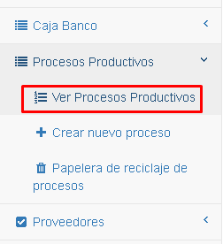

Figura Nº 123. Menú para ver procesos productivos

Al hacer lo anterior se muestra la página de Lista de Procesos Productivos

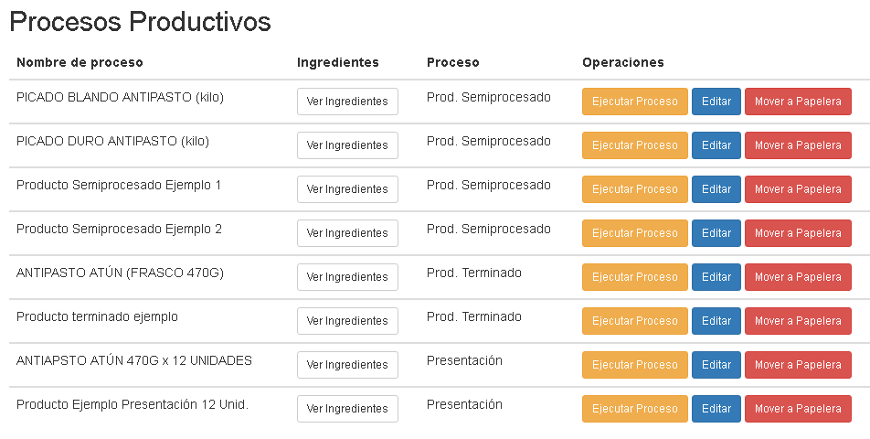

Figura Nº 124. Lista de procesos productivos

Ver ingredientes de procesos productivos

Ubicado en lista de procesos productivos hacer click en “Ver Ingredientes” para el proceso productivo deseado.

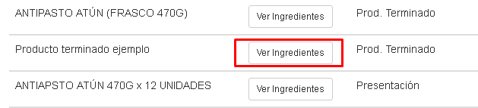

Figura Nº 125. Lista de procesos productivos resaltando botón de ver ingredientes

Una vez hecho lo anterior, se muestra la página de Ingredientes del proceso productivo seleccionado.

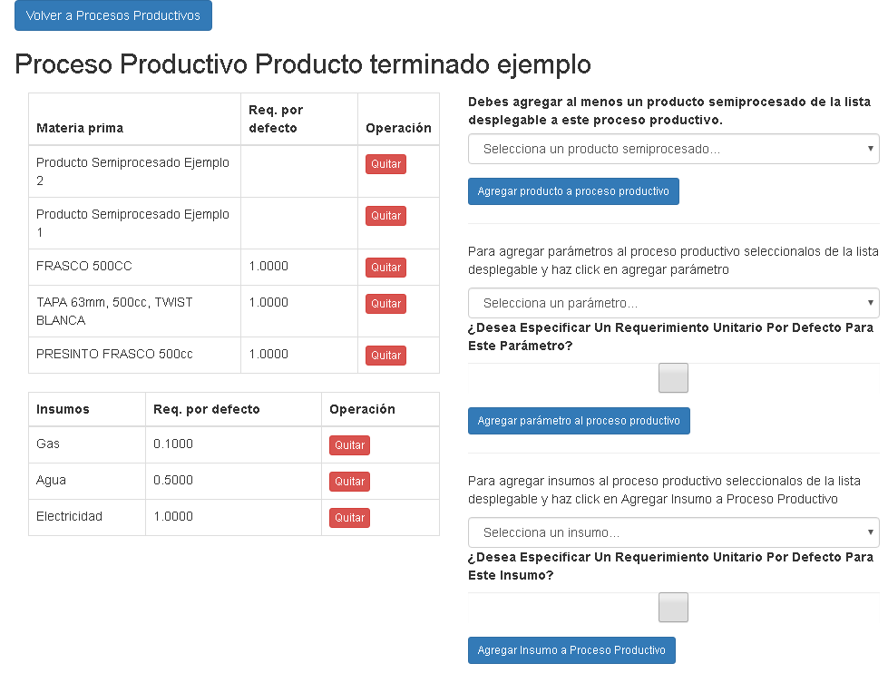

Figura Nº 126. Ingredientes del proceso productivo

Registrar parámetros, insumos y productos a un proceso productivo

Estando ubicado en la lista de ingredientes del proceso productivo podemos registrar parámetros, insumos y productos al proceso productivo.

Para registrar parámetros hacer click en la lista deplegable que indica seleccionar un parámetro.

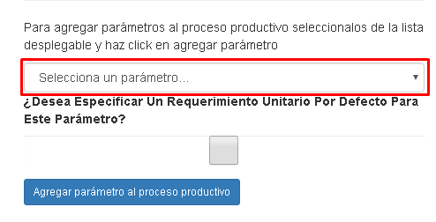

Figura Nº 127. Selector de parámetros para ingredientes

Es posible marcar la casilla para especificar un requerimiento unitario por defecto para el parámetro si se considera que se usa la misma cantidad de ese parámetro por producto generado. Por ejemplo, si se producen frascos de 470 g. de Antipasto de Atún, es de esperar que por cada producto terminado, se necesite un frasco, una tapa y un precinto, por lo tanto para estas materias primas se especifica un requerimiento unitario por defecto de 1.

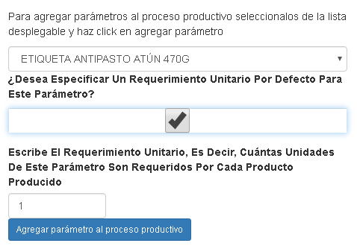

Figura Nº 128. Registrando un parámetro como ingrediente con requerimiento por defecto

El proceso para agregar Insumos es análogo al de los parámetros.

La única diferencia para el registro de productos es que no es permitida la especificación del requerimiento por defecto.

Editar Proceso Productivo

Ubicado en la lista de procesos productivos, hacer click en el botón “Editar” del proceso productivo que se requiere editar.

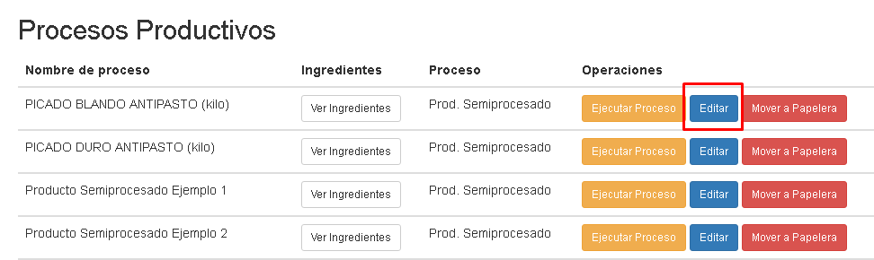

Figura Nº 129. Lista de procesos productivos resaltando el botón de editar

Esto mostrará la página para la edición de procesos productivos.

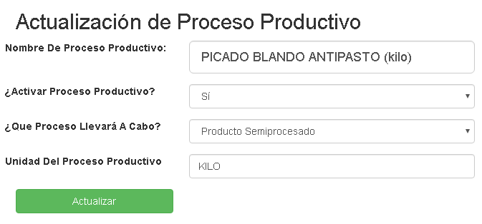

Figura Nº 130. Formulario para la edición de procesos productivos

Una vez hechos los cambios necesarios en los datos hacer click en “Actualizar”, esto terminará la actualización y mostrará la lista de procesos productivos con un mensaje de actualización exitosa.

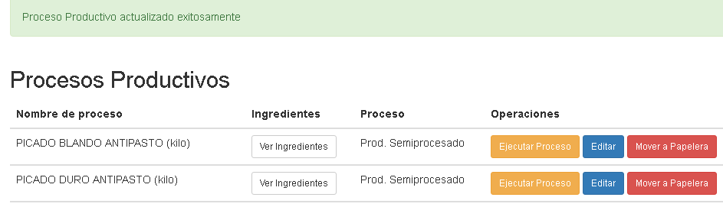

Figura Nº 131. Lista de procesos productivos con mensaje de actualización exitosa

Desactivar un proceso productivo

La desactivación de un proceso productivo se realiza para evitar las corridas de producción de dicho proceso y este deja de mostrarse en la página de lista de procesos productivos, en su lugar se muestra en la página de papelera de procesos.

Para realizar una desactivación de proceso, ubicado en la lista de procesos productivos hacer click en “Mover a Papelera” para el proceso productivo que se desea desactivar.

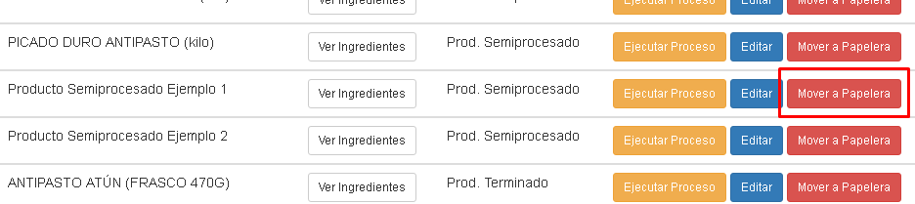

Figura Nº 132. Lista de procesos productivos resaltando botón de mover a papelera

Esto redireccionará hacia la página de papelera de procesos productivos, donde se mostrará el proceso que desactivamos y las respectivas opciones disponibles.

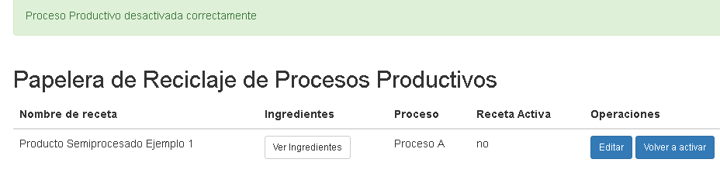

Figura Nº 133. Papelera de reciclaje de procesos productivos

El proceso para reactivar un proceso productivo es inverso, desde la papelera de reciclaje de procesos productivos se hace click en “Volver a activar” y este proceso pasará a activarse y a mostrarse en la lista de procesos productivos, permitiendo de nuevo las corridas de producción.

Ejecutar una corrida de producción

Para realizar una corrida de producción es necesario ubicarse en la página de lista de procesos productivos y hacer click en “Ejecutar Proceso” para el proceso productivo deseado.

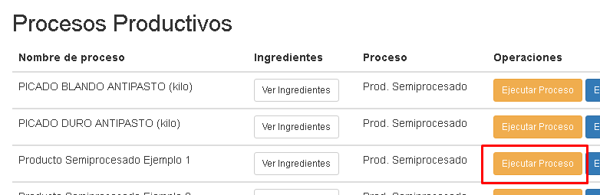

Figura Nº 134. Lista de procesos productivos resaltando el botón de Ejecutar Proceso

Una vez hecho lo anterior, se muestra la página de ingreso de datos para la corrida de producción.

Para este formulario es necesario ingresar:

* Cantidad producida: numérico, no menor a 1, obligatorio.
* Requerimiento de mano de obra: numérico, no menor a 1, obligatorio.

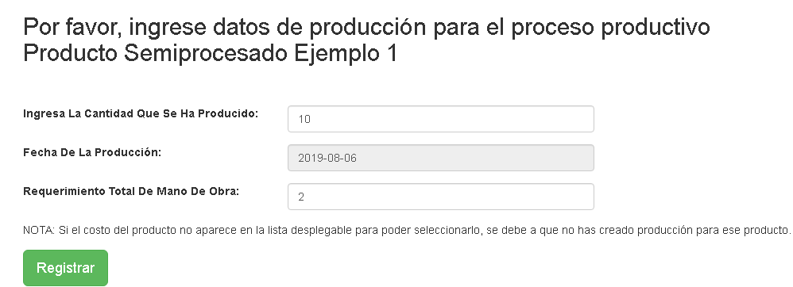

Figura Nº 135. Lista de procesos productivos resaltando el botón de Ejecutar Proceso

Luego de haber ingresado todos los datos necesarios y haber hecho click en “Registrar” se mostrará la página para el registro de los requerimientos totales de la producción. En esta página se ingresan la cantidad de cada ingrediente utilizada en la totalidad de la corrida de producción. Si en el ingreso de los ingredientes del proceso productivo se ingresaron valores por defecto para el requerimiento de algún parámetro o insumo, en este formulario se rellenarán esos campos automáticamente según el requerimiento por defecto.

En este formulario se deben ingresar:

* Requerimientos totales para cada producto, ingrediente e insumo consumido por este proceso productivo: Numérico, no menor a 1, obligatorio.

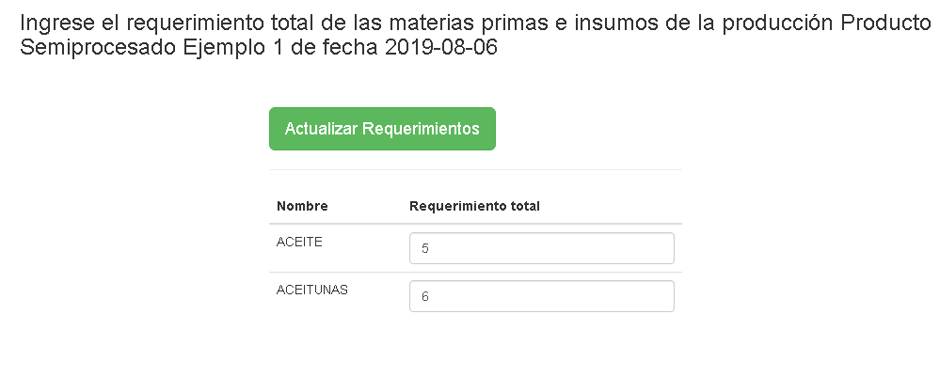

Figura Nº 136. Requerimientos totales de ingredientes para la corrida de producción

Una vez ingresados todos los datos y al hacer click en Actualizar Requerimientos se mostrará la página de Costos de Producción, en la cual se descomponen los costos unitarios y totales de cada elemento que formó parte de la producción.

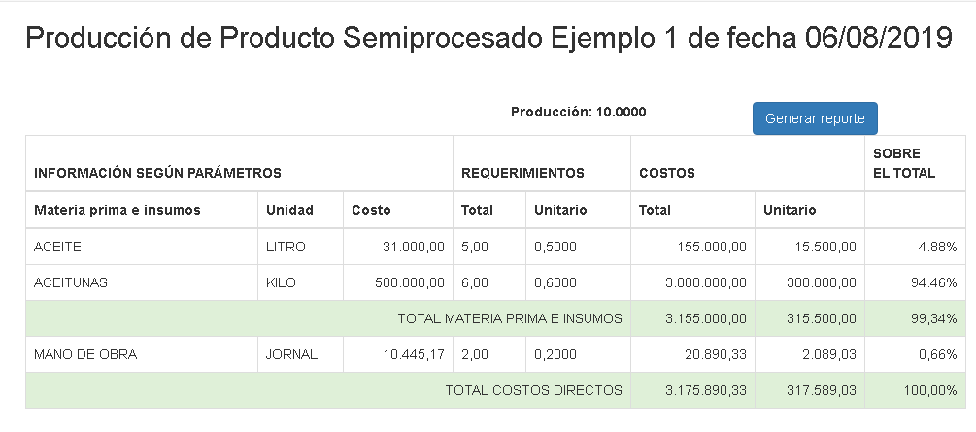

Figura Nº 137. Costos de Producción

Ver historial de producciones

Desplegar el menú Producción y hacer click en “Ver Producción”

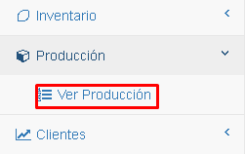

Figura Nº 138. Menú para ver costos de producción

Esto mostrará la lista del historial de producciones, donde se especifican proceso productivo usado en la producción, fecha de producción, cantidad producida, etapa de la producción, costo unitario de la producción y las operaciones disponibles.

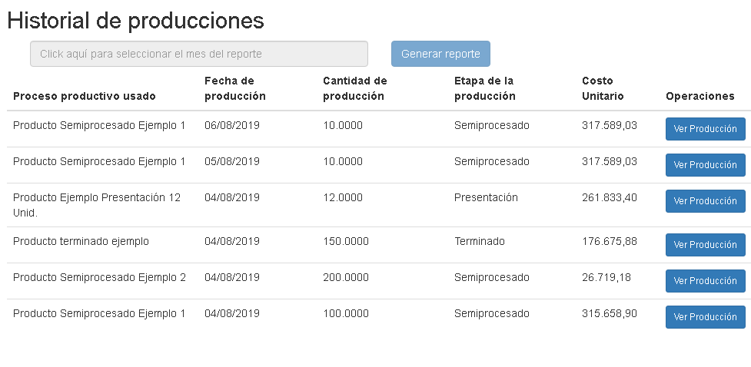

Figura Nº 139. Historial de producciones

Generar reporte del historial de producciones

Para generar este reporte es necesario estar ubicado en la página de historial de producciones, luego hacer click en el selector de mes para el reporte, seleccionar el mes adecuado y hacer click en “Generar reporte”. Esto generará un reporte PDF con las producciones realizadas en el mes seleccionado.

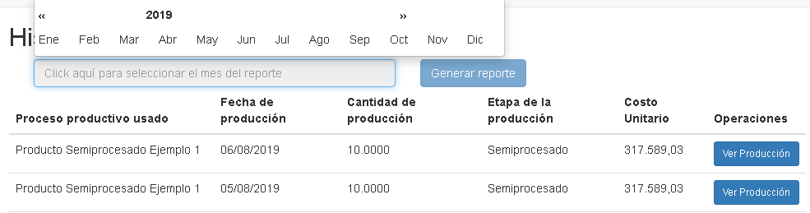

Figura Nº 140. Historial de producciones con el selector de mes desplegado

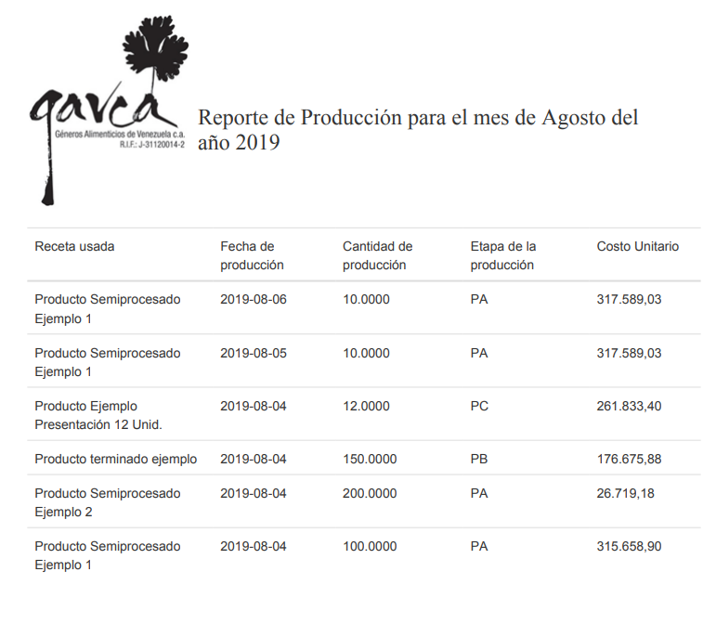

Figura Nº 141. Reporte PDF de las producciones del mes de Agosto del año 2019

Ver costos directos de producción

Para ver los costos directos de cualquier corrida de producción realizada, estando ubicado en el historial de producciones, seleccionar el botón “Ver Producción” para la producción deseada.

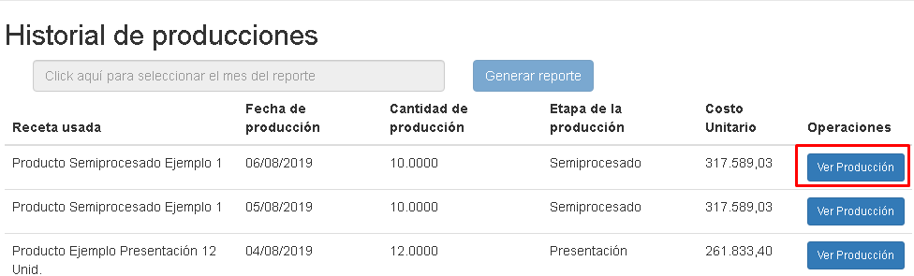

Figura Nº 142. Historial de producciones resaltando el botón para ver producción

Esto nos muestra los costos de esta corrida de producción.

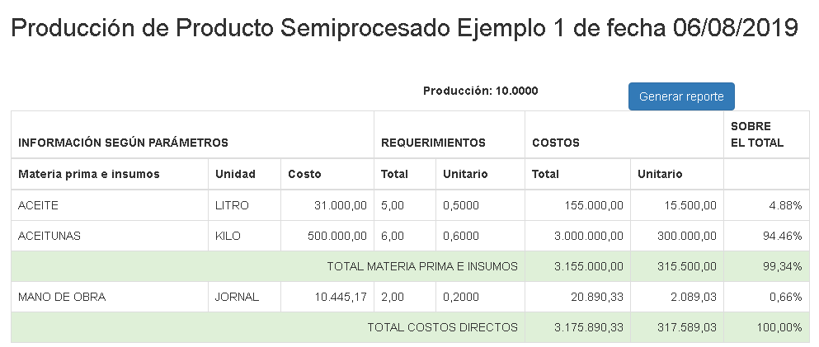

Figura Nº 143. Costos de producción

Generar reporte de costos de producción

Desde la página de costos de producción para una corrida de producción determinada, hacer click en Generar Reporte para crear un reporte PDF del costo de producción.

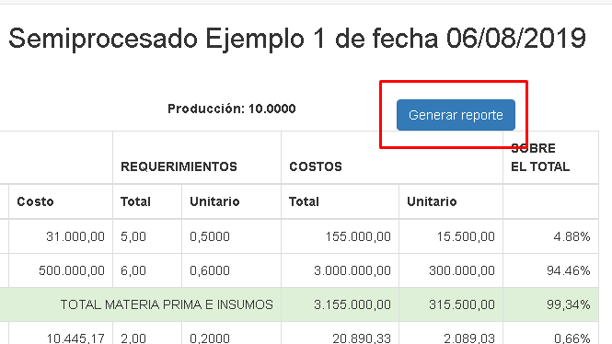

Figura Nº 144. Costos de producción resaltando botón de Generar reporte

Esto crea entonces el reporte PDF, cuyos datos son idénticos a los mostrados en la página de costos de producción.

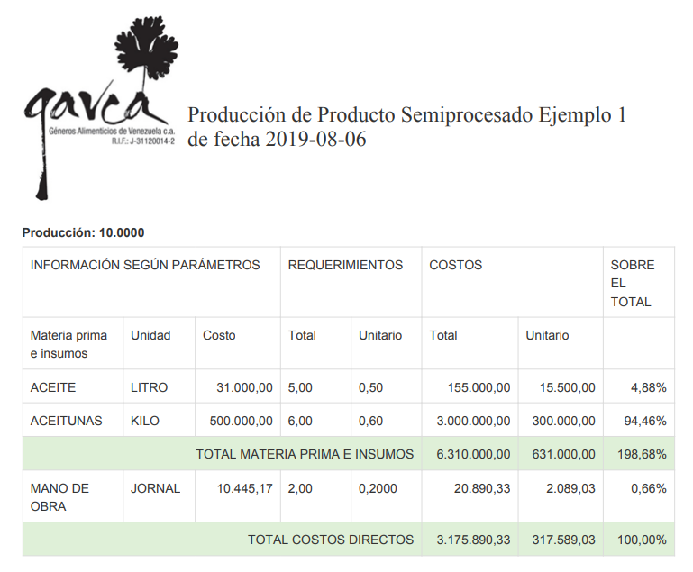

Figura Nº 145. Reporte PDF de Costos de producción

Ver inventarios de materias primas, productos semiprocesados, productos terminados o presentaciones

Para ver los inventarios desplegar el menú Inventario y hacer click el inventario deseado.

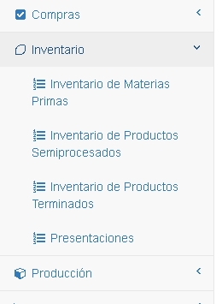

Figura Nº 146. Menú para ver inventarios

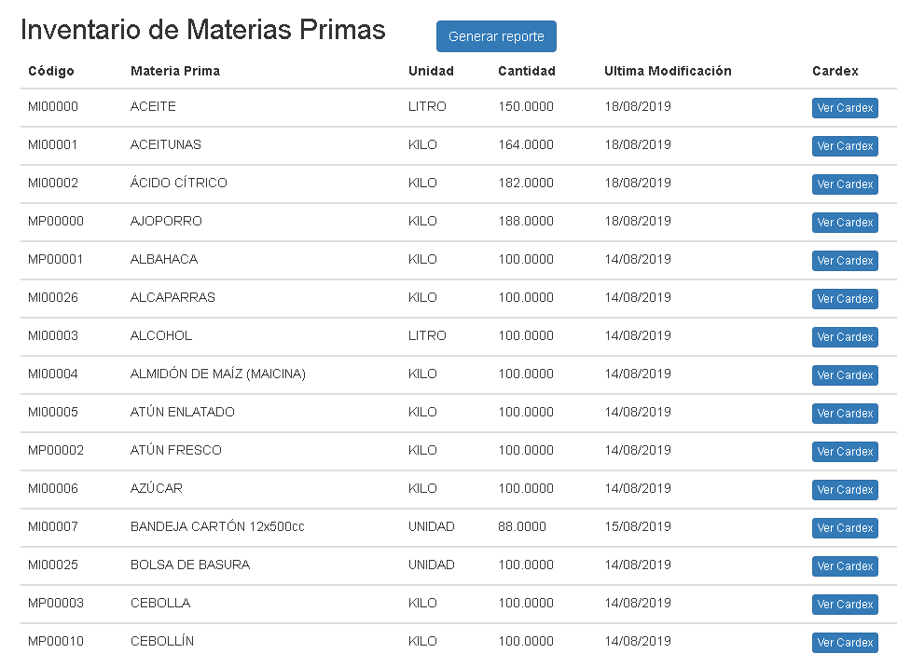

Figura Nº 147. Inventario de materias primas

El proceso para ver los inventarios de productos semiprocesados, terminados o presentaciones es análogo.

Generar reporte de inventarios de materias primas, productos semiprocesados, productos terminados o presentaciones

Ubicado en el inventario deseado, hacer click en el botón “Generar reporte” ubicado en la parte superior central-derecha de la pantalla.

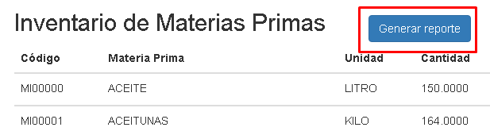

Figura Nº 148. Inventario de materias primas resaltando el botón de generar reporte

Esto Generará un reporte completo de todas las materias primas en stock, su código, nombre, unidad, cantidad en stock y última modificación.

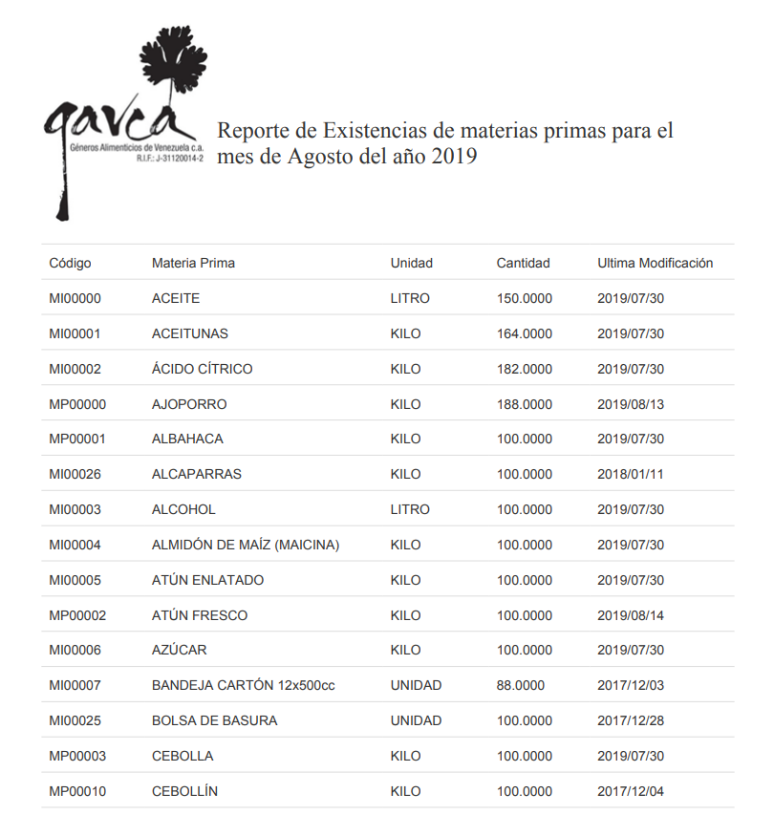

Figura Nº 149. Reporte de existencias de materias primas para el mes de Agosto del año 2019

El proceso para generar un reporte de inventario de productos semiprocesados, terminados o presentaciones es análogo a este.

Ver cardex de inventarios de materias primas, productos semiprocesados, productos terminados o presentaciones

Ubicado en el inventario deseado, hacer click en el botón”Ver Cardex” para la materia prima, producto semiprocesado, terminado o presentación deseada.

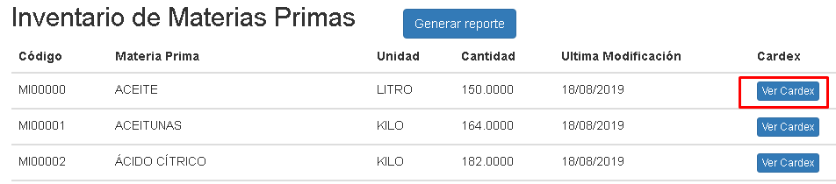

Figura Nº 150. Inventario de materias primas resaltando la opción de Ver Cardex

Esto muestra la página de Cardex para esa materia prima o producto en particular, listando Fecha del movimiento, Concepto, elementos que entra, elementos que salen, el disponible para la fecha listada y el costo unitario de compra para materias primas o de producción para productos y presentaciones.

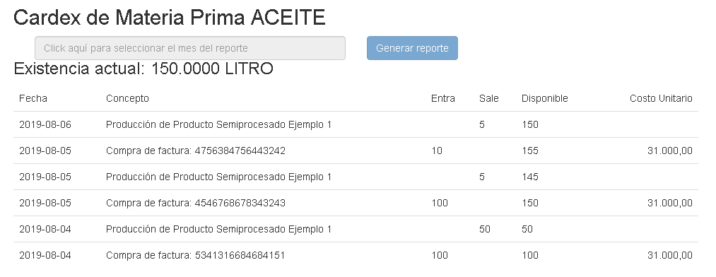

Figura Nº 151. Página de Cardex para ACEITE

Este proceso es análogo para Productos semiprocesados, terminados o presentaciones.

Generar reporte de cardex de inventarios de materias primas, productos semiprocesados, productos terminados o presentaciones

Ubicado en el cardex deseado, hacer click en el selector de mes para el reporte, seleccionar el mes deseado y hacer click en “Generar reporte”.

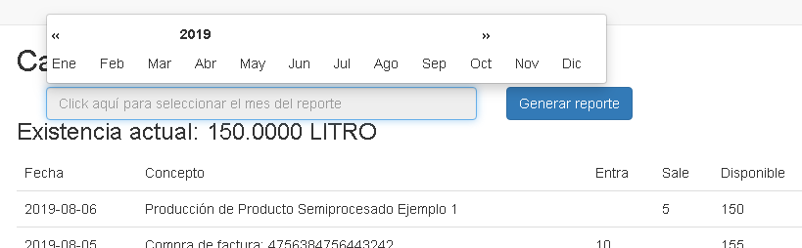

Figura Nº 152. Página de Cardex para ACEITE con el selector de mes para reporte desplegado

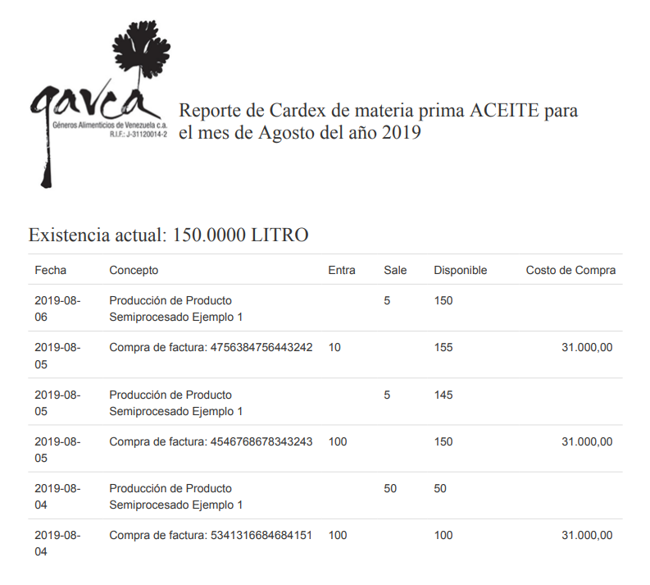

Figura Nº 153. Reporte de Cardex de materia prima ACEITE para el mes de Agosto del año 2019.